# **GPD测试固件开发指导**

|  |  |  |  |
| --- | --- | --- | --- |
| **版本** | **作者** | **日期** | **描述** |
| 0.1 | XYL | 2025/4/5 | 基于原ATP的初始版本 |
| 0.2 | XYL | 2025/4/7 | 修改CAN Message响应机制 |
| 0.3 | XYL | 2025/6/9 | 更新通信协议，增加测试用例 |
| 0.4 | XYL | 2025/6/12 | 根据客户回复，邮件更新CPLD GPIO读写  遗漏问题：DO_A[14]无法置位，需要重复实验确认 |
| 0.5 | XYL | 2025/6/25 | 更正：Bit1:SYNC_I, Bit0:SERIAL_IN |
| 0.6 | XYL | 2025/7/29 2025/8/12 | EEPROM Test增加doneFlag，添加写读0x00，表示各项测试是否完成情况 |

1. **概要**

本文档用于指导GPD测试固件开发，即DSP F2812程序设计。

GPD测试系统主要组成包括：被测件GPD PCBA，GPD DTR Board，CAN-USB Adapter、Instruments、Workstation等等。如下图所示：

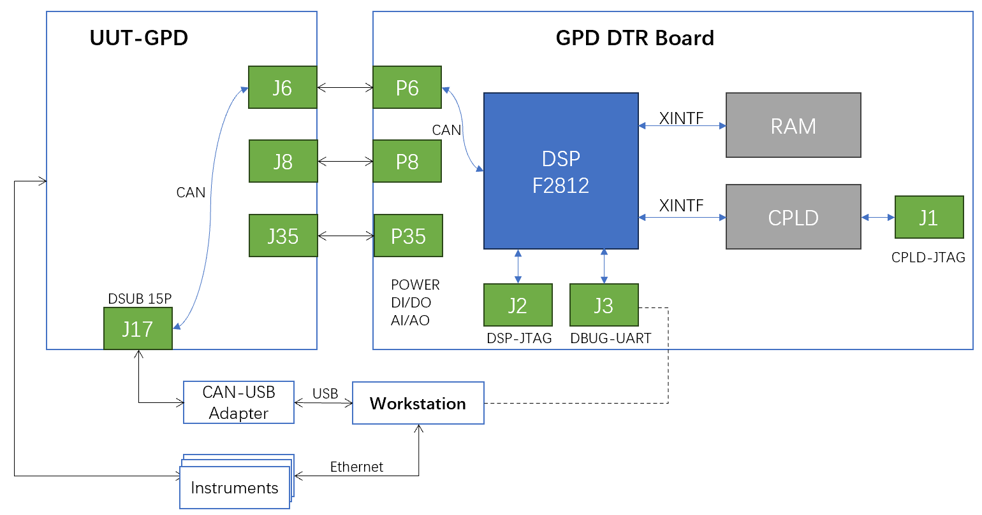

测试系统各子部件的大致功能描述如下：

|  |  |  |
| --- | --- | --- |
| **编号** | **部件名字** | **功能描述** |
| 1 | GPD PCBA | 被测件，测试项包括目检、上电、器件功能等，具体见文档GPD ATP |
| 2 | GPD DTR Board | GPD子板，运行测试固件，协助测试应用程序完成各项测试任务 |
| 3 | CAN-USB Adapter | CAN到USB转换器 |
| 4 | Instruments | 测试测量仪表，包括电源、信号源、示波器、频谱仪、负载等等 |
| 5 | Workstation | 服务器电脑，运行测试应用程序，控制仪表和GPD子板，完成ATP定义的各项测试任务 |

每一项测试(目检除外)均由测试应用程序主动发起，控制测试仪表或者GPD子板输出激励到被测件，然后读取被测件的响应。如果响应符合预期(ATP定义的测试通过标准)，则表明这一项测试PASS，否则FAIL。依次遍历所有的测试项，完成测试任务并打印日志。

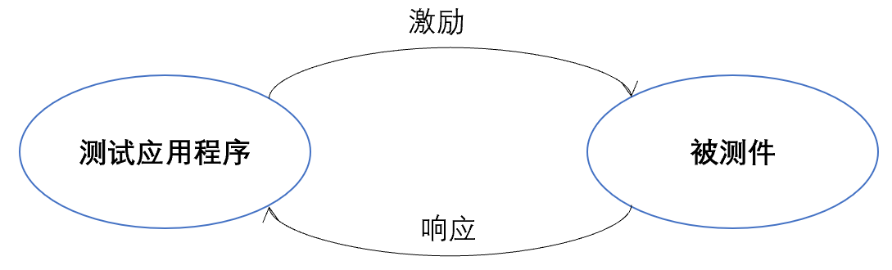

由此可见，GPD测试固件的主要任务是响应上层测试应用程序的任务请求，包括读写DIO（数字IO）、写DAC（模拟IO）、读ADC（模拟IO），片上存储芯片如EEPROM的读写测试等等。

在GPD测试系统中，上层测试应用程序运行在服务器电脑，通过CAN Bus和GPD子板的DSP控制器进行通信。上层应用程序基于JabilTest或者.NET开发，DSP F2812固件基于CCS12.8开发。CCS IDE如下图：

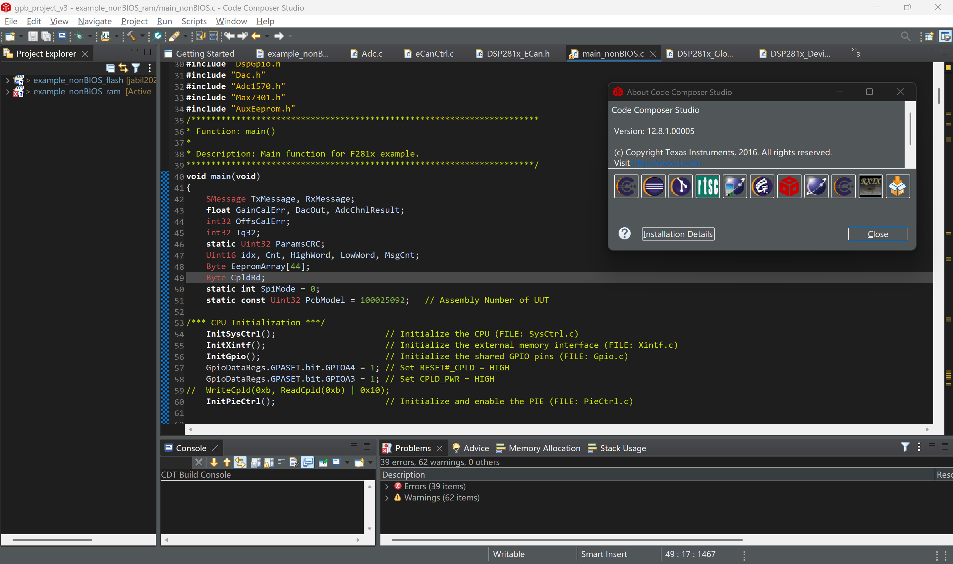

1. **主程序流程图**

DSP 固件采用noBIOS_Flash工程形式，即无RTOS操作系统+Flash保存固件镜像。

GPD子板上电bootup后转入main函数，执行一系列的初始化操作，然后不停的检查CAN Rx Mail Boxes，解析上层应用程序的命令并执行对应任务，包括DIO/AIO操作，读写RAM/EEPROM，或者将检测结果通过CAN Tx返回给应用程序。

主程序流程图如下：

NOTE: 上位机发送QUERY CMD to check DSP status

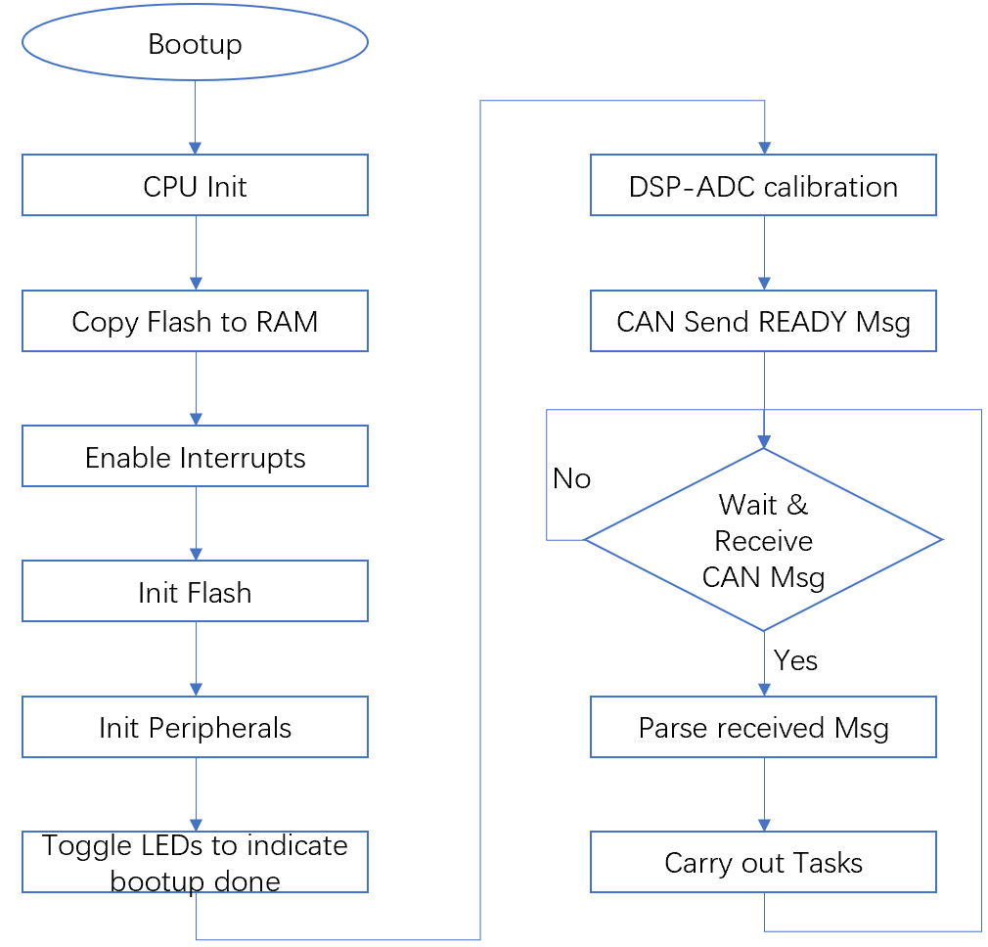

1. **子程序介绍**

**TBD**

1. **通信协议定义**

测试系统采用CAN 2.0B协议，每条Message包含8 bytes数据，第1字节是Cmd，第2字节是Length，第3-8字节命令参数或者测试结果。CANMSG定义如下：

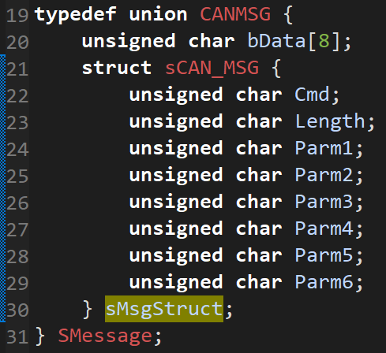

**基于CANMSG的通信协议定义如下表：**

注意：

1. 方向“收”表示消息从上位机应用程序到DSP，方向“发”表示消息从DSP到上位机应用程序
2. DSP需要回复每条上位机消息；如果没有指定消息内容，返回Cmd即可。
3. Cmd，Len和Parm均为十六进制表示
4. X或者空表示该字节数据不予考虑
5. static const Uint32 PcbModel = 100025092

| **Cmd** | **Len** | **Parm1** | **Parm2** | **Parm3** | **Parm4** | **Parm5** | **Parm6** | **方向** | **描述** |
| --- | --- | --- | --- | --- | --- | --- | --- | --- | --- |
| 50 | 6 | AA | 55 | CC | 33 | DD | 22 | 发 | DSP准备就绪，此时应用程序可以下发命令 |
| 41 | 1 | 0 |  |  |  |  |  | 收 | GetAdcConversion ADCIN0: 1.8V |
| 41 | 6 | 0 | 00 | Iq32[3] | Iq32[2] | Iq32[1] | Iq32[0] | 发 | Return ADC Result (IQ32 format) |
| 41 | 2 | 0 | FF |  |  |  |  | 发 | Number out of IQ32 range |
| 41 | 1 | 1 |  |  |  |  |  | 收 | GetAdcConversion ADCIN1: MTR3；参考ADCIN0，Parm1 = 1 |
| 41 | 1 | 2 |  |  |  |  |  | 收 | GetAdcConversion ADCIN2: MTR5；参考ADCIN0，Parm1 = 2 |
| 41 | 1 | 3 |  |  |  |  |  | 收 | GetAdcConversion ADCIN3: MTR24；参考ADCIN0，Parm1 = 3 |
| 41 | 1 | 4 |  |  |  |  |  | 收 | GetAdcConversion ADCIN4: REF0.9；参考ADCIN0，Parm1 = 4 |
| 41 | 1 | 5 |  |  |  |  |  | 收 | GetAdcConversion ADCIN5: REF2.5；参考ADCIN0，Parm1 = 5 |
| 41 | 1 | 6 |  |  |  |  |  | 收 | GetAdcConversion ADCIN6: 0.1908V；参考ADCIN0，Parm1 = 6 |
| 41 | 1 | 7 |  |  |  |  |  | 收 | GetAdcConversion ADCIN7: AO_MF_TST0；参考ADCIN0，Parm1 = 7 |
| 41 | 1 | 8 |  |  |  |  |  | 收 | GetAdcConversion ADCIN8: AO_MF_TST1；参考ADCIN0，Parm1 = 8 |
| 41 | 1 | 9 |  |  |  |  |  | 收 | GetAdcConversion ADCIN9: AO_MF_TST2；参考ADCIN0，Parm1 = 9 |
| 41 | 1 | A |  |  |  |  |  | 收 | GetAdcConversion ADCIN10: AO_MF_TST3；参考ADCIN0，Parm1 = 10 |
| 41 | 1 | B |  |  |  |  |  | 收 | GetAdcConversion ADCIN11: AGND；参考ADCIN0，Parm1 = 11 |
| 41 | 1 | C |  |  |  |  |  | 收 | GetAdcConversion ADCIN12: PEL_MON；参考ADCIN0，Parm1 = 12 |
| 41 | 1 | D |  |  |  |  |  | 收 | GetAdcConversion ADCIN13: MEL_MON；参考ADCIN0，Parm1 = 13 |
| 41 | 1 | E |  |  |  |  |  | 收 | GetAdcConversion ADCIN14: BEL_MON；参考ADCIN0，Parm1 = 14 |
| 41 | 1 | F |  |  |  |  |  | 收 | GetAdcConversion ADCIN15: TEMP_MON；参考ADCIN0，Parm1 = 15 |
| 42 | 6 | 0 | X | pcbHwVersion[3] | pcbHwVersion[2] | pcbHwVersion[1] | pcbHwVersion[0] | 收 | 写pcbHwVersion到EepromArray |
| 42 | 6 | 1 | X | pcbSerialNum[3] | pcbSerialNum[2] | pcbSerialNum[1] | pcbSerialNum[0] | 收 | 写pcbSerialNum到EepromArray |
| 42 | 1 | 2 |  |  |  |  |  | 收 | 写offsCalErr和GainCalErr到EpromArray |
| 42 | 1 | 3 |  |  |  |  |  | 收 | DSP计算EEPROM内容CRC |
| 42 | 6 | 0 | 0 | CRC[3] | CRC[2] | CRC[1] | CRC[0] | 发 | 返回EEPROM内容CRC |
| 42 | 1 | 4 |  |  |  |  |  | 收 | DSP写EEPROM并验证 |
| 42 | 4 | 0 | errBytes | errBytes | errBytes |  |  | 发 | DSP写EEPROM错误字节数。  如果写成功，Parm2=Parm3=Parm4=0；否则，写失败 |
| 42 | 3 | 6 | start | end |  |  |  | 收 | 读EEPROM  NOTE: 上位机命令参数必须满足 1) 0<=Parm2<Parm3<=max(EEPROM ADDR) 2) Cnt = Parm3-Parm2<=6  3) 如果Cnt>6，DSP不回复 |
| 42 | Cnt | EEPROM[start] | EEPROM[start+1] | EEPROM[start+2] | EEPROM[start+3] | EEPROM[start+4] | EEPROM[start+5] | 发 | 返回读EEPROM字节，最多6个字节 |
| 42 | 1 | 7 |  |  |  |  |  | 收 | 读CAN ID Validation Password和CAN ID |
| 42 | 6 | 0 | 0 | EEPROM[0x1ff4] | EEPROM[0x1ff5] | EEPROM[0x1ff6] | EEPROM[0x1ff7] | 发 | 返回CAN ID Validation Password和CAN ID  EEPROM[0x1ff4] = 0xA5  EEPROM[0x1ff5] = 0x77  EEPROM[0x1ff6] = 0x88  EEPROM[0x1ff7] = 0x94 |
| 43 | 1 | 0 |  |  |  |  |  | 收 | 读CPLD Version Code，需要立刻返回 |
| 43 | 2 | CPLD_VER1 | CPLD_VER0 |  |  |  |  | 发 | 返回CPLD Version Code |
| 44 | 6 | DacChnl | 0 | HighWord[1] | HighWord[0] | LowWord[1] | LowWord[0] | 收 | 写DAC(通道A/B/C/D)，注意数据格式为IQ32  HighWord = ((RxMessage.sMsgStruct.Parm3 << 8) | (RxMessage.sMsgStruct.Parm4)) & 0xffff;  LowWord = ((RxMessage.sMsgStruct.Parm5 << 8) | (RxMessage.sMsgStruct.Parm6)) & 0xffff;  DacOut = ((**float**)(HighWord & 0x7fff)) + ((**float**)(LowWord))/65536.0; |
| 45 | 1 | 0 |  |  |  |  |  | 收 | Test EEPROM |
| 45 | 1 | errCount |  |  |  |  |  | 发 | 返回Test EEPROM结果(>3分钟) errCount=0，测试通过；否则测试失败 |
| 46 | 1 | 0 |  |  |  |  |  | 收 | Test Ext EEPROM |
| 46 | 2 | errCount | doneFlag |  |  |  |  | 发 | 返回Test Ext EEPROM结果(>3分钟) errCount=0，doneFlag = 0x1F，测试通过；否则测试失败;  doneFlag[0]=1：写读递增序列完成；  doneFlag[1]=1：写读0x55完成；  doneFlag[2]=1：写读0xAA完成；  doneFlag[3]=1：写读0x00完成；  doneFlag[4]=1：写0xFF完成 |
| 46 | 1 | 1 |  |  |  |  |  | 收 | Read Ext EEPROM status register |
| 46 | 1 | Status Register |  |  |  |  |  | 发 | 返回Ext EEPROM status register |
| 46 | 3 | 2 | HiAddr | LoAddr |  |  |  | 收 | Read Byte from [HiAddr LoAddr] |
| 46 | 1 | EEPROM[Addr] |  |  |  |  |  | 发 | 返回读取的字节，Addr = HiAddr<<8+LoAddr |
| 46 | 2 | 3 | StsData |  |  |  |  | 收 | Write StsData to Status Register |
| 46 | 4 | 4 | HiAddr | LoAddr | Data |  |  | 收 | 写Ext EEPROM，Eeprom[Addr]=Data  Addr = HiAddr<<8+LoAddr |
| 46 | 6 | 5 | 0 | pcbModel[0] | pcbModel[1] | pcbModel[2] | pcbModel[3] | 收 | Get PCB Model Number |
| 46 | 6 | 6 | 0 | pcbHwVer[0] | pcbHwVer [1] | pcbHwVer [2] | pcbHwVer [3] | 收 | Get PCB Hardware Version |
| 46 | 6 | 7 | 0 | pcbSerialNum[0] | pcbSerialNum[1] | pcbSerialNum[2] | pcbSerialNum[3] | 收 | Get PCB Serial Number |
| 46 | 1 | 8 |  |  |  |  |  | 收 | Calc EEPROM CRC |
| 46 | 6 | 0 | 0 | CRC[3] | CRC[2] | CRC[1] | CRC[0] | 发 | 返回EEPROM CRC |
| 46 | 1 | 9 |  |  |  |  |  | 收 | Write and verify EEPROM |
| 46 | 4 | 0 | errBytes | errBytes | errBytes |  |  | 发 | 返回Write Ext EEPROM错误字节数 errBytes=0，写EERPROM成功；否则失败 |
| 46 | 3 | A | start | end |  |  |  | 收 | 读Ext EEPROM  NOTE: 上位机命令参数必须满足 1) 0<=Parm2<Parm3<=max(EEPROM ADDR) 2) Cnt = Parm3-Parm2<=6 |
| 46 | Cnt | EEPROM[start] | EEPROM[start+1] | EEPROM[start+2] | EEPROM[start+3] | EEPROM[start+4] | EEPROM[start+5] | 发 | 返回读Ext EEPROM字节，最多6个字节 |
| 46 | 2 | B | start |  |  |  |  | 收 | 读EEPROM，起始地址为start的4个字节  Note: reserve地址写日期，如04/05/2025 |
| 46 | 4 | EEPROM[start] | EEPROM[start+1] | EEPROM[start+2] | EEPROM[start+3] |  |  | 发 | 返回读EEPROM数据 |
| 47 | 1 | 0 |  |  |  |  |  | 收 | Toggle D11 and D12 ON and OFF |
| 49 | 1 | 0 |  |  |  |  |  | 收 | Read Digital Inputs DI_A[27..0], ID_A[3..0], and SYNC_I, SERIAL_IN |
| 49 | 6 | DI_A[27:24] | DI_A[23:16] | DI_A[15:8] | DI_A[7:0] | DI_B[3:0] | Bit1:SYNC_I Bit0:SERIAL_IN | 发 | 返回Digital Inputs DI_A[27..0], ID_A[3..0], and SYNC_I, SERIAL_IN |
| 4A | 1 | 0 |  |  |  |  |  | 收 | Configure MAX7301 0n STAND Power Distribution |
| 4A | 3 | 1 | 0 | spiData |  |  |  | 收 | Write to external SPI Device，P24 |
| 4A | 3 | 1 | 1 | spiData |  |  |  | 收 | Write to external SPI Device，P25 |
| 4A | 3 | 1 | 2 | spiData |  |  |  | 收 | Write to external SPI Device，P26 |
| 4A | 3 | 1 | 3 | spiData |  |  |  | 收 | Write to external SPI Device，P27 |
| 4A | 3 | 1 | 4 | spiData |  |  |  | 收 | Write to external SPI Device，P28_P31 |
| 4A | 3 | 1 | 5 | spiData |  |  |  | 收 | Write to external SPI Device，P29 |
| 4A | 1 | 2 |  |  |  |  |  | 收 | Read from external SPI Device |
| 4A | 2 | Cnt[0] | Cnt[1] |  |  |  |  | 发 | 返回读Ext SPI Device结果，Cnt定义如下：  Cnt = **Max7301Input**(MAX7103_READ_PORT23);  Cnt <<= 1;  Cnt |= **Max7301Input**(MAX7103_READ_PORT21);  Cnt <<= 1;  Cnt |= **Max7301Input**(MAX7103_READ_PORT20);  Cnt <<= 8;  Cnt |= **Max7301Input**(MAX7103_READ_PORT12_19);  Cnt &= 0x0fff;  TxMessage.sMsgStruct.Parm1 = Cnt & 0xff;  TxMessage.sMsgStruct.Parm2 = (Cnt >> 8) & 0xff;  TxMessage.sMsgStruct.Length = 2; |
| 4E | 1 | 0 |  |  |  |  |  | 收 | Read ADC result on ch0(AI_MF_A0) |
| 4E | 1 | 1 |  |  |  |  |  | 收 | Read ADC result on ch1(AI_MF_A1) |
| 4E | 1 | 2 |  |  |  |  |  | 收 | Read ADC result on ch2(AI_MF_A2) |
| 4E | 1 | 3 |  |  |  |  |  | 收 | Read ADC result on ch3(AI_MF_A3) |
| 4E | 1 | 4 |  |  |  |  |  | 收 | Read ADC result on ch4(AI_MF_A4) |
| 4E | 1 | 5 |  |  |  |  |  | 收 | Read ADC result on ch5(AI_MF_A5) |
| 4E | 1 | 6 |  |  |  |  |  | 收 | Read ADC result on ch6(AI_MF_A6) |
| 4E | 1 | 7 |  |  |  |  |  | 收 | Read ADC result on ch7(AI_MF_A7) |
| 4E | 6 | Ch(0..7) | 0 | Iq32[3] | Iq32[2] | Iq32[1] | Iq32[0] | 发 | 返回ADC结果，格式为IQ32 |
| 4F | 6 | DO_A[31..24] | DO_A[23..16] | DO_A[15..8] | DO_A[7..0] | Bit0:SERIAL_OUT | Enable DO_A  1: Set DO_EN 0: Clear DO_EN | 收 | Write to Digital Outputs DO[23..0] and DMO[31..24] |
| 50 | 1 | X |  |  |  |  |  | 收 | 读BEL_SNS, MEL_SNS, and PEL_SNS |
| 50 | 1 | Cpld_status |  |  |  |  |  | 发 | Read CPLD Loop Enable Sense inputs  Cpld_status=ReadCpld(0x4) |
| 51 | 1 | X |  |  |  |  |  | 收 | 读CPLD Faults |
| 51 | 1 | Cpld_faults |  |  |  |  |  | 发 | Read CPLD Loop Faults  Cpld_status=ReadCpld(0x3) |
| 52 | 1 | X |  |  |  |  |  | 收 | Test The External SRAM (U30) |
| 52 | 1 | errCount |  |  |  |  |  | 发 | 返回Ext SRAM测试结果 errCount=0，测试通过；否则失败 |
| 53 | 1 | [0]: 5V_ON  [1]: AD_TEST  [2]: 0  [3]: 0  [4]: WDOG  [5] DSPTEST |  |  |  |  |  |  | Set or Clear 5V_ON, AD_TEST, and DSPTEST B0=0，Clear; B0=1，Set 5V_ON;以此类推 |
| 54 | 1 | X |  |  |  |  |  |  | Change Watchdog timer period to 325mS: Force Watchdog timer to time out |
| 56 | X | X |  |  |  |  |  |  | Get DSP Firmware Version |
| 56 | 2 | 01 | 02 | 01 |  |  |  |  | 返回DSP FW Version |
|  |  |  |  |  |  |  |  |  |  |

1. **EEPROM Data Format**
   1. The address range test of the EEPROM will be performed by writing a unique data value to each EEPORM page. The EEPROM has 256-page; each page has 32-byte. In this test, the data value will be written started with 0 and increment by one for each new page. For instance, page 1 will be written with the value of 0, page 2 will be written with the value of 1, and last page 256 will be written with 256. The test will verify that all EEPROM addresses can be accessed by reading the data back from each address and calculating the sum of the reading data, and verify the sum of data is equal to 1,144,480.

This test requirement is done in function EpromTest(void), and the command “E 1 0” will trigger DSP to run it.

* 1. **EepromArray定义**

EEPROM Chip有两个，GPD PCBA的U1-25AA640A，DTR PCBA的U38-25LC640。 EepromArray的内容需要参考客户定义，分析源代码，其定义如下表，也可以根据客户要求修改。

Note: **Address = Row*8 + offset**

**DTR PCBA-U38 EepromArray定义如下表**

|  |  |  |  |  |  |  |  |  |
| --- | --- | --- | --- | --- | --- | --- | --- | --- |
| **Row\offset** | **0x00** | **0x01** | **0x02** | **0x03** | **0x04** | **0x05** | **0x06** | **0x07** |
| **0x00** | CRC[3] | CRC[2] | CRC[1] | CRC[0] | pcbModel[3] | pcbModel[2] | pcbModel[1] | pcbModel[0] |
| **0x01** | pcbHwVer[3] | pcbHwVer[2] | pcbHwVer[1] | pcbHwVer[0] | pcbSerialNum[3] | pcbSerialNum[2] | pcbSerialNum[1] | pcbSerialNum[0] |
| **…** |  |  |  |  |  |  |  |  |
| **0x200** | CRC[3] | CRC[2] | CRC[1] | CRC[0] | pcbModel[3] | pcbModel[2] | pcbModel[1] | pcbModel[0] |
| **0x201** | pcbHwVer[3] | pcbHwVer[2] | pcbHwVer[1] | pcbHwVer[0] | pcbSerialNum[3] | pcbSerialNum[2] | pcbSerialNum[1] | pcbSerialNum[0] |
| **…** |  |  |  |  |  |  |  |  |
| **0x400** | CRC[3] | CRC[2] | CRC[1] | CRC[0] | pcbModel[3] | pcbModel[2] | pcbModel[1] | pcbModel[0] |
| **0x401** | pcbHwVer[3] | pcbHwVer[2] | pcbHwVer[1] | pcbHwVer[0] | pcbSerialNum[3] | pcbSerialNum[2] | pcbSerialNum[1] | pcbSerialNum[0] |

此外，CAN ID Password和CAN ID保存在以下地址：

**EEPROM[0x1ff4] = 0xA5**

**EEPROM[0x1ff5] = 0x77**

**EEPROM[0x1ff6] = 0x88**

**EEPROM[0x1ff7] = 0x94**

**GPD PCBA-U1 EepromArray定义如下表**

|  |  |  |  |  |  |  |  |  |
| --- | --- | --- | --- | --- | --- | --- | --- | --- |
| **Row\offset** | **0x00** | **0x01** | **0x02** | **0x03** | **0x04** | **0x05** | **0x06** | **0x07** |
| **0x00** | CRC[3] | CRC[2] | CRC[1] | CRC[0] | 0 | 0 | 0 | 0 |
| **0x01** | pcbModel[3] | pcbModel[2] | pcbModel[1] | pcbModel[0] | pcbHwVer[3] | pcbHwVer[2] | pcbHwVer[1] | pcbHwVer[0] |
| **0x02** | pcbSerialNum[3] | pcbSerialNum[2] | pcbSerialNum[1] | pcbSerialNum[0] | offsCalErr[3] | offsCalErr[2] | offsCalErr[1] | offsCalErr[0] |
| **0x03** | GainCalErr[3] | GainCalErr[2] | GainCalErr[1] | GainCalErr[0] | 0 | 0 | 0 | 0 |
| **…** |  |  |  |  |  |  |  |  |
| **0x200** | CRC[3] | CRC[2] | CRC[1] | CRC[0] | 0 | 0 | 0 | 0 |
| **0x201** | pcbModel[3] | pcbModel[2] | pcbModel[1] | pcbModel[0] | pcbHwVer[3] | pcbHwVer[2] | pcbHwVer[1] | pcbHwVer[0] |
| **0x202** | pcbSerialNum[3] | pcbSerialNum[2] | pcbSerialNum[1] | pcbSerialNum[0] | offsCalErr[3] | offsCalErr[2] | offsCalErr[1] | offsCalErr[0] |
| **…** |  |  |  |  |  |  |  |  |
| **0x400** | CRC[3] | CRC[2] | CRC[1] | CRC[0] | 0 | 0 | 0 | 0 |
| **0x401** | pcbModel[3] | pcbModel[2] | pcbModel[1] | pcbModel[0] | pcbHwVer[3] | pcbHwVer[2] | pcbHwVer[1] | pcbHwVer[0] |
| **0x402** | pcbSerialNum[3] | pcbSerialNum[2] | pcbSerialNum[1] | pcbSerialNum[0] | offsCalErr[3] | offsCalErr[2] | offsCalErr[1] | offsCalErr[0] |

1. **测试用例**
   1. 将USB-CAN Adapter的CAN_H连接到J17-pin2 (CAN_H)，CAN_L连接到J17-pin1 (CAN_L)
   2. USB-CAN Adapter的设置如下：

* Baud rate = 1Mbps
* 工作模式：正常模式

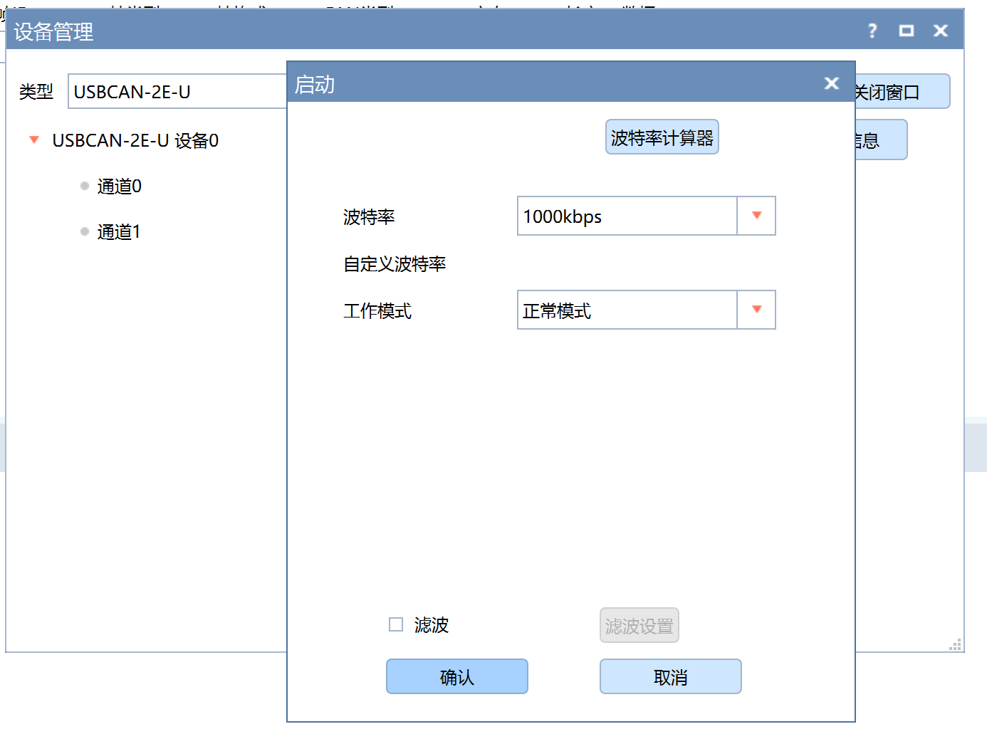

* 1. DSP下载程序后，上电复位，检查LED D11\D12\D13\D14\D15点亮并闪烁三次，表示DSP启动完成
  2. 上位机接收到来自帧ID 0x1AAA_AAAF的消息【50 06 AA 55 CC 33 DD 22】，DSP各项初始化工作完成，等待接收上位机消息
  3. 上位机设置帧ID为0x1555_5550(以下命令的帧ID均相同)，发送消息【43 01 00 00 00 00 00 00】，查询CPLD版本
  4. 上位机接收到消息【43 02 01 06 00 00 00 00】，byte-3和byte-4表示CPLD版本为1.6；参考客户发布的文档100047705-1.doc，CPLD版本正确。

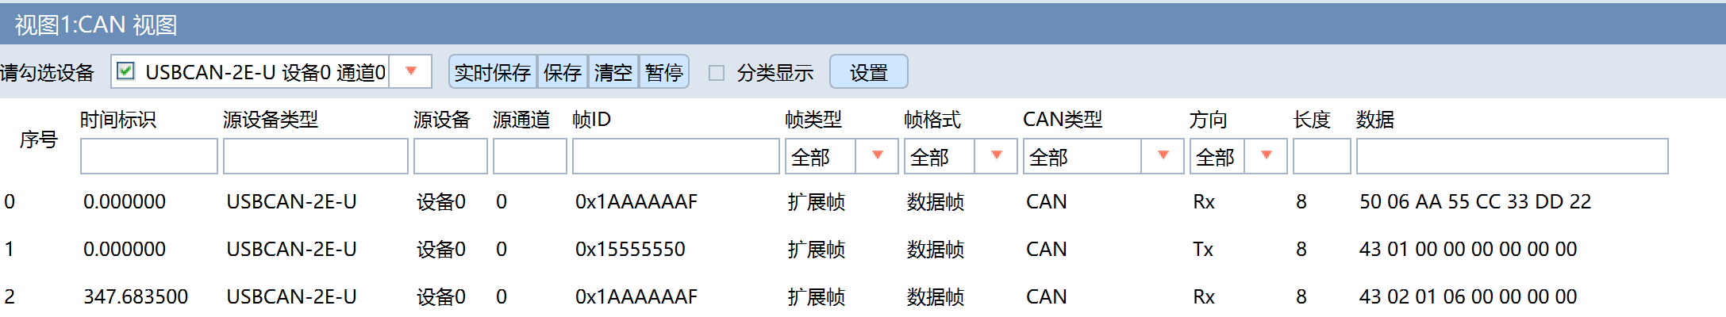

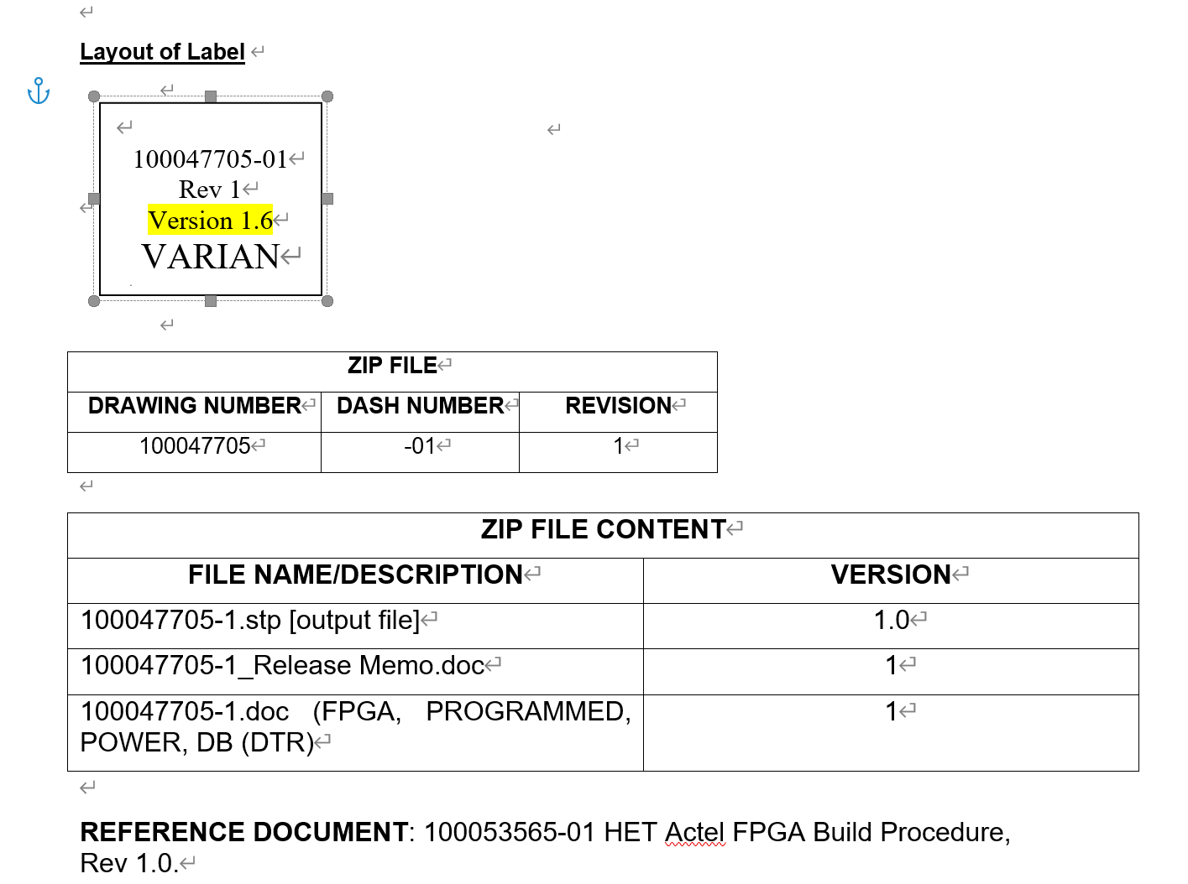

* 1. 上位机发送消息【41 01 00】，查询ADCINA0 (1.8V)

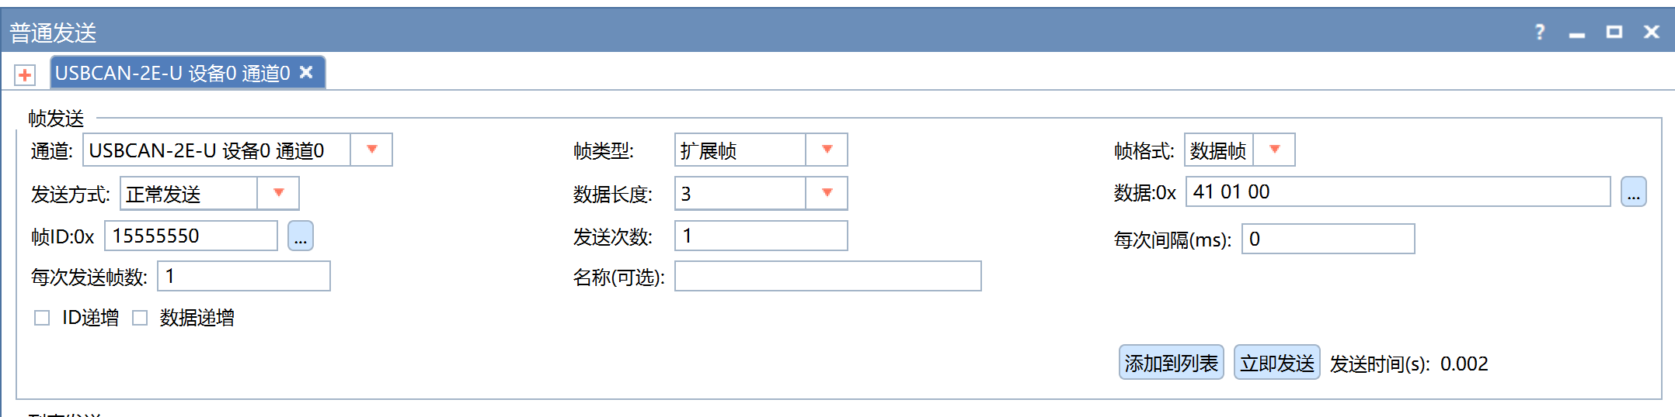

* 1. 上位机接收到消息【41 06 00 00 Iq32[3] Iq32[2] Iq32[1] Iq32[0]】

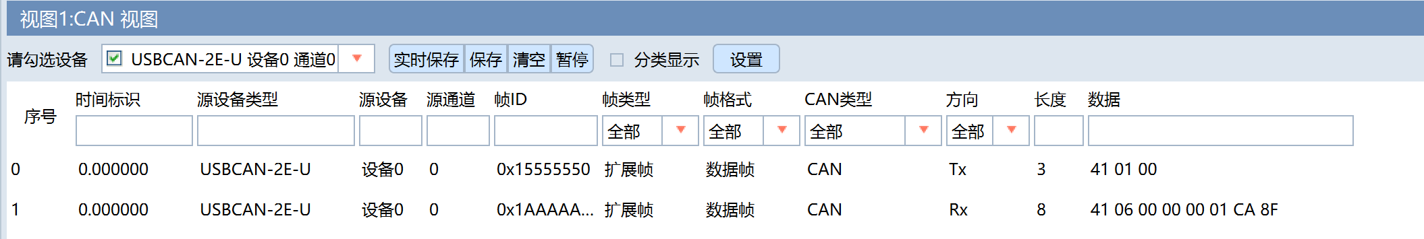

* ADCINA0 = Iq32[3] << 24 + Iq32[2] << 16 + Iq32[1] << 8 + Iq32[0] = 0x1CA8F = 117391
* ADCINA0 = ADCIN0/65536 = 117391/65536 = 1.79V
  1. 上位机发送消息【41 01 01】，查询ADCINB0 (AO_MF_TST1)
  2. 上位机接收到消息【41 06 01 00 Iq32[3] Iq32[2] Iq32[1] Iq32[0]】

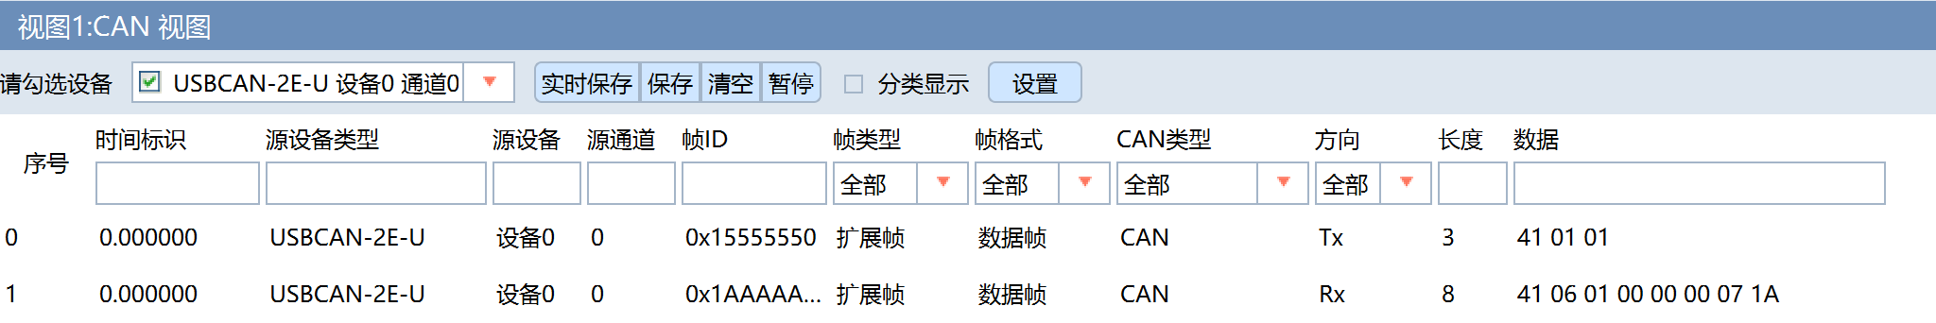

* ADCINB0 = Iq32[3] << 24 + Iq32[2] << 16 + Iq32[1] << 8 + Iq32[0] = 0x071A = 1818
* ADCINB0 = 1818/65536 = 0.027V
  1. 上位机发送消息【41 01 02】，查询ADCINA1
  2. 上位机接收到消息【41 06 02 00 Iq32[3] Iq32[2] Iq32[1] Iq32[0]】
  3. 上位机发送消息【41 01 03】，查询ADCINB1 (AO_MF_TST2)
  4. 上位机接收到消息【41 06 03 00 Iq32[3] Iq32[2] Iq32[1] Iq32[0]】
  5. 上位机发送消息【41 01 04】，查询ADCINA2
  6. 上位机接收到消息【41 06 04 00 Iq32[3] Iq32[2] Iq32[1] Iq32[0]】
  7. 上位机发送消息【41 01 05】，查询ADCINB2 (AO_MF_TST3)
  8. 上位机接收到消息【41 06 05 00 Iq32[3] Iq32[2] Iq32[1] Iq32[0]】
  9. 上位机发送消息【41 01 06】，查询ADCINA3
  10. 上位机接收到消息【41 06 06 00 Iq32[3] Iq32[2] Iq32[1] Iq32[0]】
  11. 上位机发送消息【41 01 07】，查询ADCINB3 (AGND)
  12. 上位机接收到消息【41 06 07 00 Iq32[3] Iq32[2] Iq32[1] Iq32[0]】

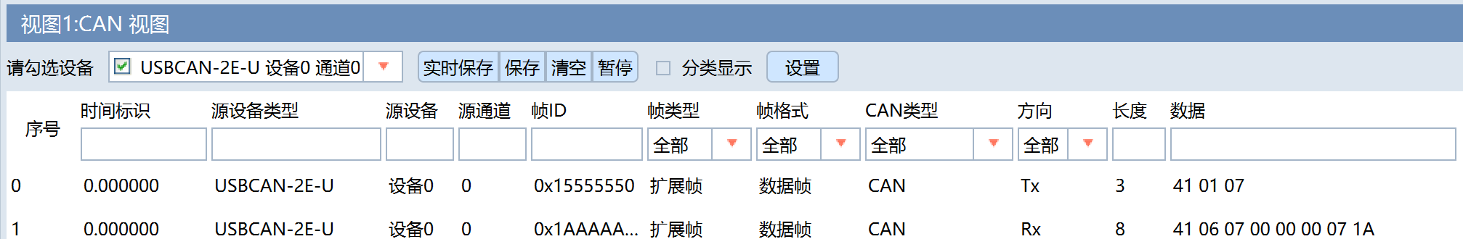

* ADCINB3 = Iq32[3] << 24 + Iq32[2] << 16 + Iq32[1] << 8 + Iq32[0] = 0x071A = 1818
* ADCINB3 = 1818/65536 = 0.027V
  1. 上位机发送消息【41 01 08】，查询ADCINA4 (REF0.9)
  2. 上位机接收到消息【41 06 08 00 Iq32[3] Iq32[2] Iq32[1] Iq32[0]】

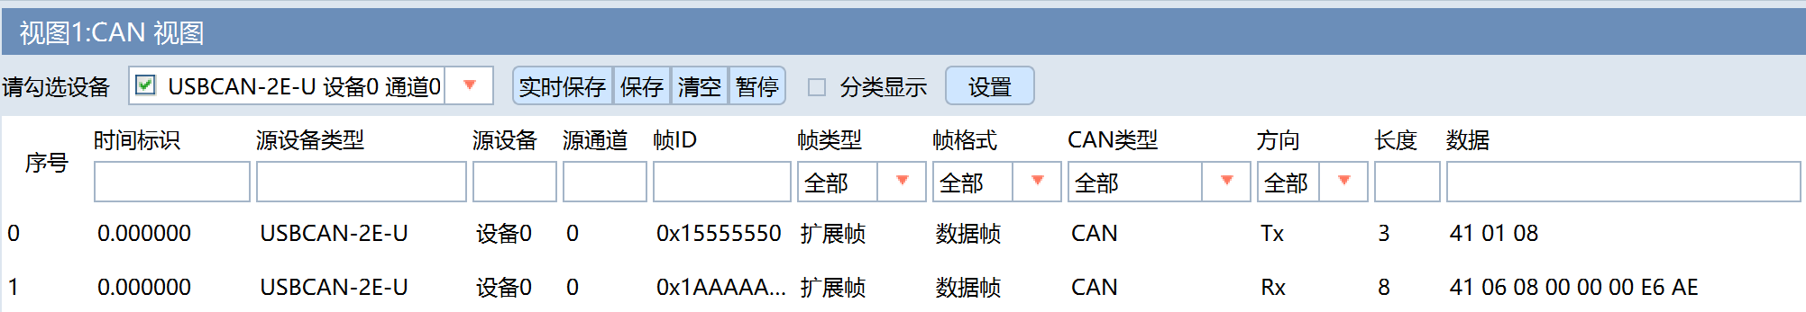

* ADCINA4 = Iq32[3] << 24 + Iq32[2] << 16 + Iq32[1] << 8 + Iq32[0] = 0Xe6ae = 59054
* ADCINA4 = 59054/65536 = 0.901V
  1. 上位机发送消息【41 01 09】，查询ADCINB4
  2. 上位机接收到消息【41 06 09 00 Iq32[3] Iq32[2] Iq32[1] Iq32[0]】
  3. 上位机发送消息【41 01 0A】，查询ADCINA5 (REF2.5)
  4. 上位机接收到消息【41 06 0A 00 Iq32[3] Iq32[2] Iq32[1] Iq32[0]】

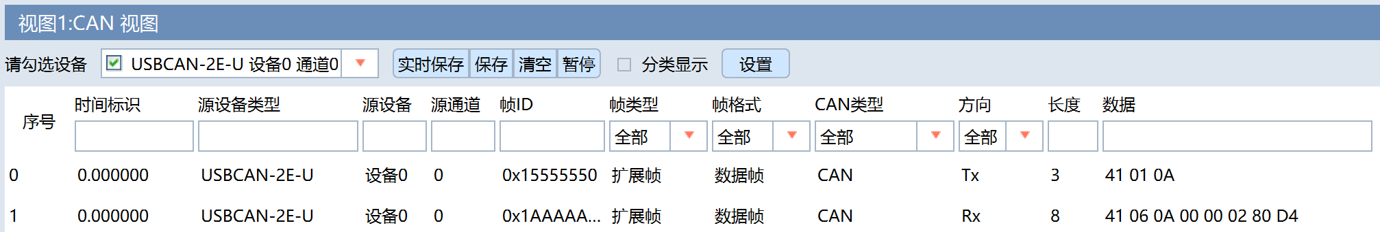

* ADCINA4 = Iq32[3] << 24 + Iq32[2] << 16 + Iq32[1] << 8 + Iq32[0] = 0x280D4 = 164052
* ADCINA4 = 164052/65536 = 2.504V
  1. 上位机发送消息【41 01 0B】，查询ADCINB5
  2. 上位机接收到消息【41 06 0B 00 Iq32[3] Iq32[2] Iq32[1] Iq32[0]】
  3. 上位机发送消息【41 01 0C】，查询ADCINA6
  4. 上位机接收到消息【41 06 0C 00 Iq32[3] Iq32[2] Iq32[1] Iq32[0]】
  5. 上位机发送消息【41 01 0D】，查询ADCINB6
  6. 上位机接收到消息【41 06 0D 00 Iq32[3] Iq32[2] Iq32[1] Iq32[0]】
  7. 上位机发送消息【41 01 0E】，查询ADCINA7 (AO_MF_TST0)
  8. 上位机接收到消息【41 06 0E 00 Iq32[3] Iq32[2] Iq32[1] Iq32[0]】
  9. 上位机发送消息【41 01 0F】，查询ADCINB7 (TEMP_MON)
  10. 上位机接收到消息【41 06 0F 00 Iq32[3] Iq32[2] Iq32[1] Iq32[0]】

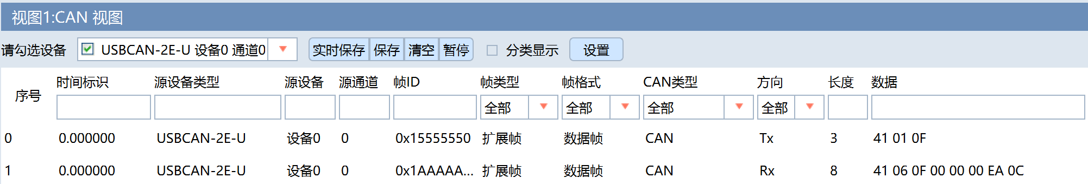

* ADCINB7 = Iq32[3] << 24 + Iq32[2] << 16 + Iq32[1] << 8 + Iq32[0] = 0x0EA0C = 59916
* ADCINB7 = 59916/65536 = 0.914V = 914mV
  1. 上位机发送消息【42 06 00 00 pcbHwVersion[3] pcbHwVersion[2] pcbHwVersion[1] pcbHwVersion[0]】，写pcbHwVersion到DSP
* 举例：pcbHwVersion = 100025092 = 0x05F6_4304

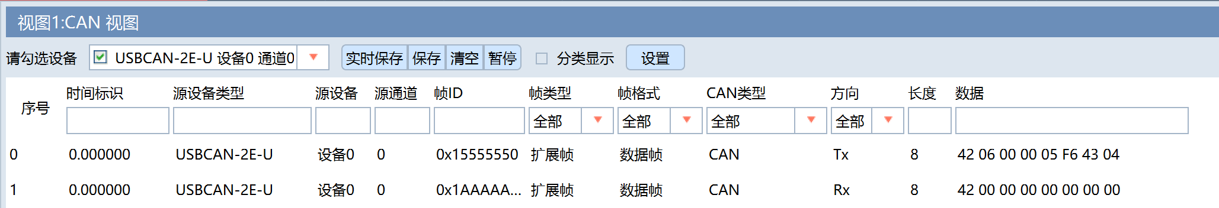

* 1. 上位机发送消息【42 06 01 00 pcbSerialNum[3] pcbSerialNum[2] pcbSerialNum[1] pcbSerialNum[0]】，写pcbSerialNum到DSP
* 举例：pcbSerialNum = 0x12345678

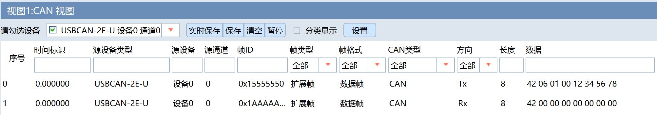

* 1. 上位机发送消息【42 01 02】，命令DSP写offsCalErr和GainCalErr到EepromArray

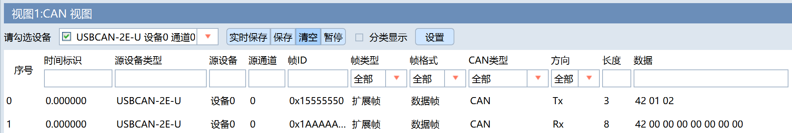

* 1. 上位机发送消息【42 01 03】，命令DSP计算EEPROM内容的CRC校验码
  2. 上位机接收到消息【42 06 00 00 CRC[3] CRC[2] CRC[1] CRC[0]】，返回EEPROM内容的CRC校验码
* 举例：CRC = 0x7141_B406

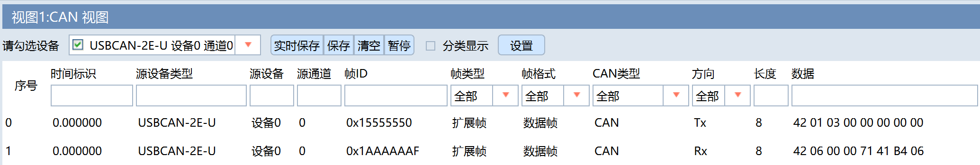

* 1. 上位机发送消息【42 01 04】，命令DSP写EEPROM并验证
  2. 上位机接收到消息【42 04 00 errBytes errBytes errBytes 00 00】，返回DSP写EEPROM错误字节数

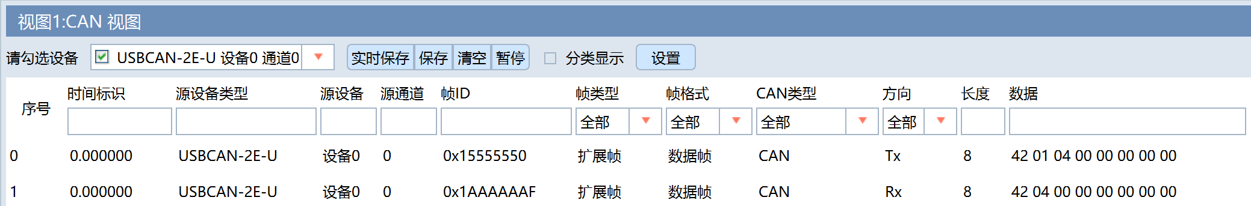

* 1. 上位机发送消息【42 03 06 start end】，读EEPROM
  2. 上位机接收到消息【42 Cnt Eeprom[start] Eeprom[start+1] … Eeprom[start+5]】，返回EEPROM内容
* 举例：start = 0, end = 4
* 返回CRC = 0x7141_B406

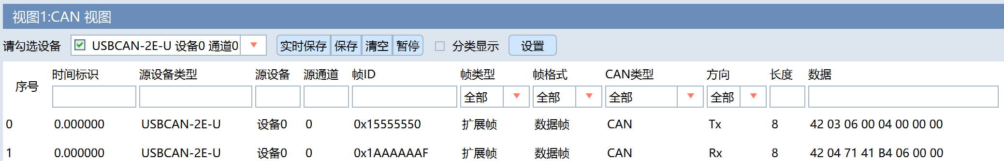

* 1. 上位机发送消息【42 01 07】，读CAN ID Validation Password和CAN ID
  2. 上位机接收到消息【42 06 00 00 Eeprom[0x1ff4] Eeprom[0x1ff5] Eeprom[0x1ff6] Eeprom[0x1ff7]】，返回CAN ID Validation Password和CAN ID
* EEPROM[0x1ff4] = 0xA5, EEPROM[0x1ff5] = 0x77, EEPROM[0x1ff6] = 0x88, EEPROM[0x1ff7] = 0x94

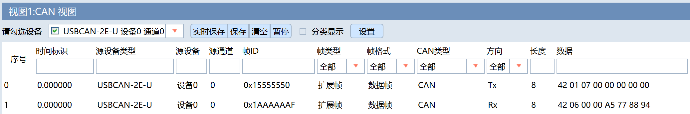

* 1. 上位机发送消息【43 01 00】，读CPLD Version Code
  2. 上位机接收到消息【43 02 CPLD_VER0 CPLD_VER1】，返回CPLD Version

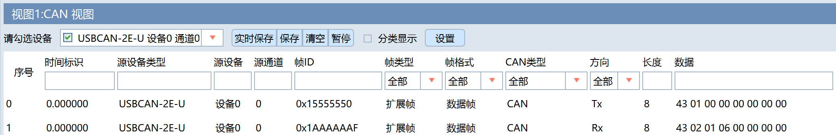

* 1. 上位机发送消息【44 06 00 00 00 DAC[2] DAC[1] DAC[0]】,写DAC通道A，AO_MF0
* ~~可能需要如下先发送命令使能5V_ON，【53 01 01 00 00 00 00 00】，D3会被点亮，TP1=5V~~
* DAC Volt = DAC[2] + (DAC[1]<<8 + DAC[0])/65536
* DAC[2:0]=0x03_8000，DAC Volt = 3.5V
* DAC[2:0]=0x02_8000，DAC Volt = 2.5V

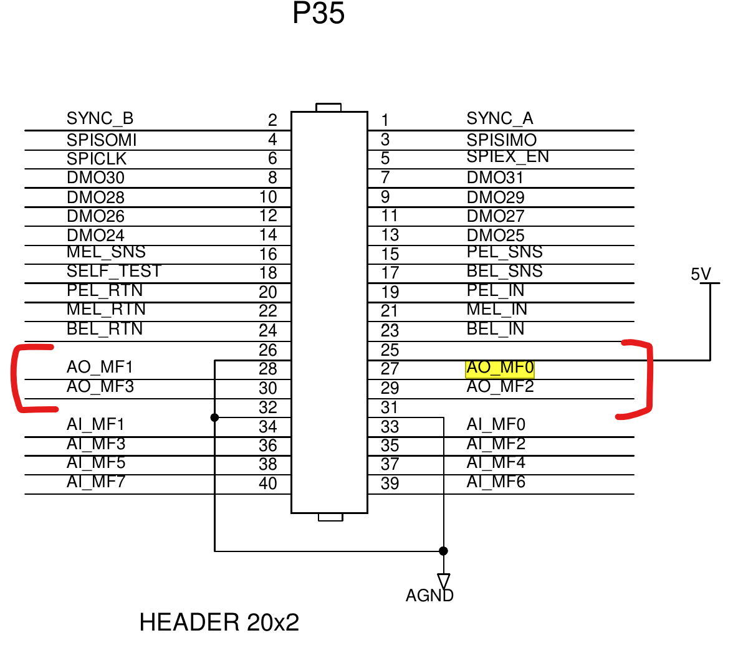

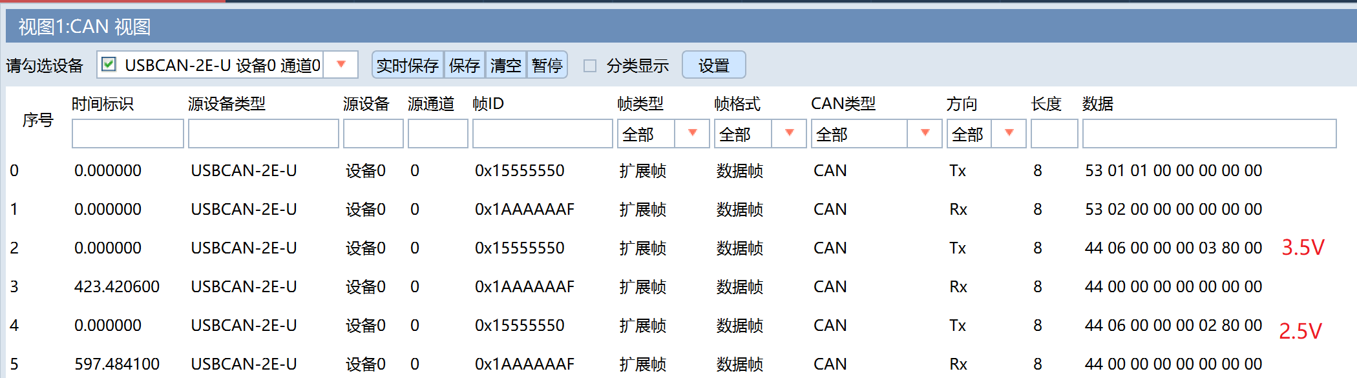

* 1. 上位机发送消息【44 06 01 00 00 DAC[2] DAC[1] DAC[0]】,写DAC通道A，AO_MF1
  2. 上位机发送消息【44 06 02 00 00 DAC[2] DAC[1] DAC[0]】,写DAC通道A，AO_MF2
  3. 上位机发送消息【44 06 03 00 00 DAC[2] DAC[1] DAC[0]】,写DAC通道A，AO_MF3

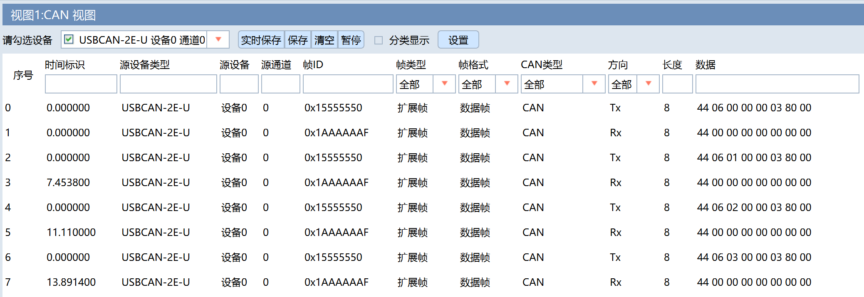

* 1. 上位机发送消息【45 01 00】，Test EEPROM U38
* 这项测试需要3分钟左右；测试进行时，LED D13/D14/D15会被点亮；测试结束时，D13/14/15会灭掉，上位机收到CAN消息。
  1. 上位机接收到消息【45 01 errCount 00 00 00 00 00】
* 测试通过：errCount = 0；否则测试失败

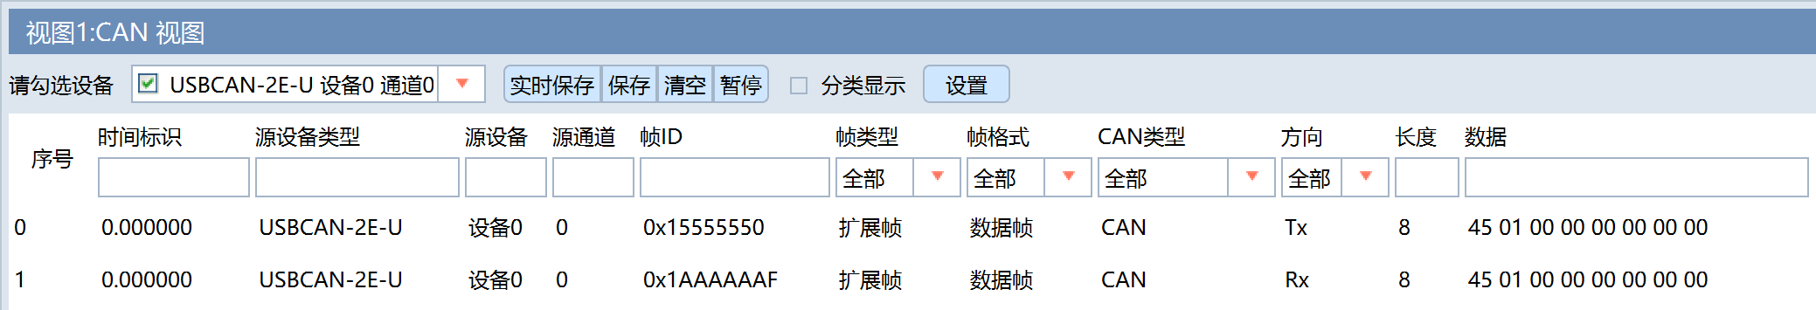

* 1. 上位机发送消息【46 01 00】，Test EXT-EEPROM U1 of P1060961 GPD PCBA
* 这项测试需要3分钟左右；测试进行时，LED D13/D14/D15会被点亮；测试结束时，D13/14/15会灭掉，上位机收到CAN消息。
  1. 上位机接收到消息【46 02 errCount DoneFlag 00 00 00 00】
* 测试通过：errCount = 0, DoneFlag = 0x0F；否则测试失败
* DoneFlag[0] = 1, Address Range Test Pass
* DoneFlag[1] = 1, Memory Pattern 0x55 Test Pass
* DoneFlag[2] = 1, Memory Pattern 0xAA Test Pass
* DoneFlag[3] = 1, Memory initialized as 0xFF

Note: DoneFlag是新增需求，在如下示例消息中未体现。

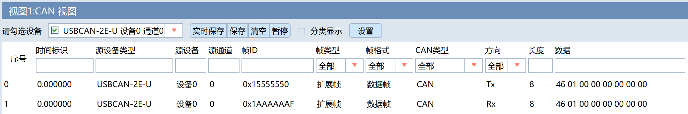

* 1. 上位机发送消息【46 02 03 status】，写EXT-EEPROM STATUS REGISTER

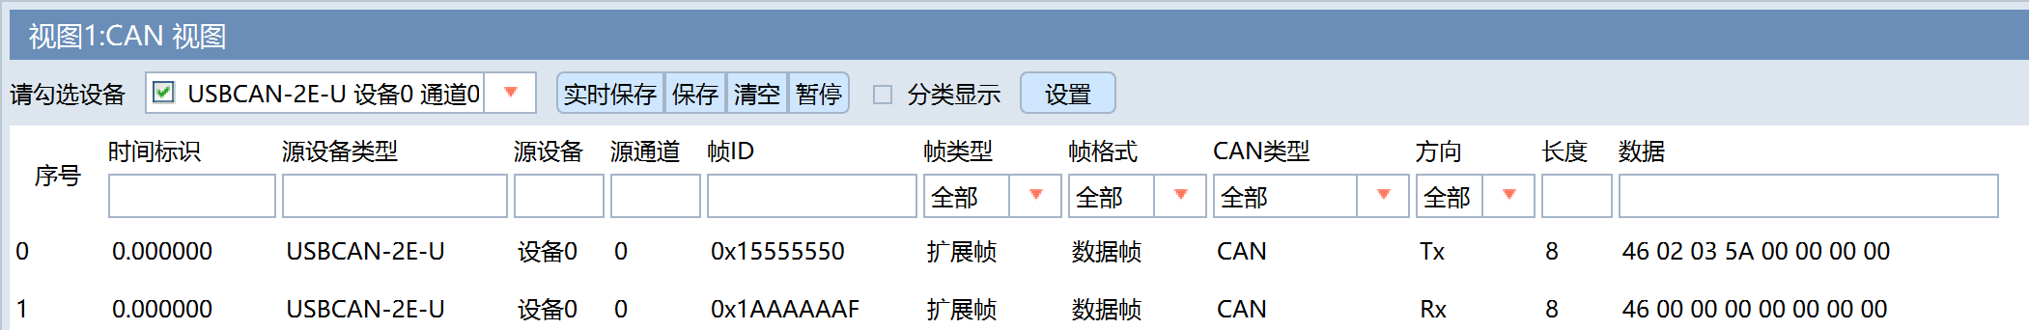

* 1. 上位机发送消息【46 01 01】，读EXT-EEPROM STATUS REGISTER
  2. 上位机接收到消息【46 01 status 00 00 00 00 00】

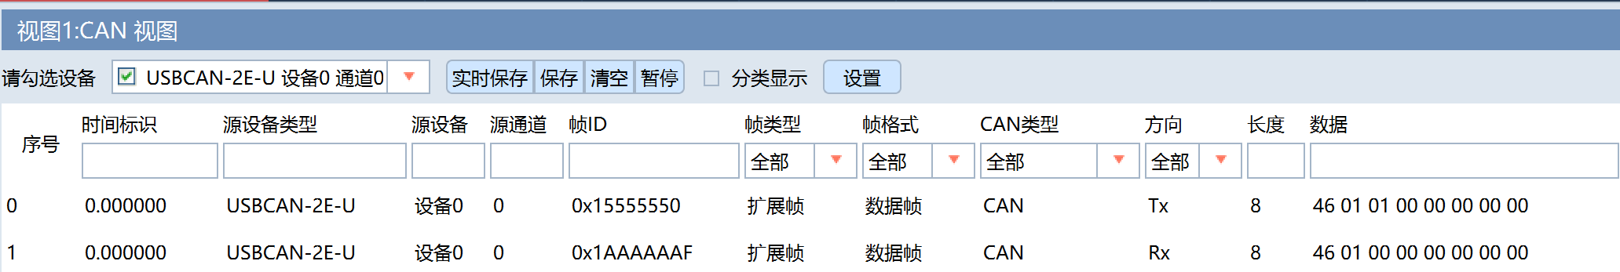

* 1. 上位机发送消息【46 02 03 status】，写EXT-EEPROM STATUS REGISTER (可能不会用到)



* 1. 上位机发送消息【46 04 04 hiAddr loAddr Data】，写EXT-EEPROM，EXT-EEPROM[addr] = Data, addr = hiAddr<<8 + loAddr
  2. 上位机发送消息【46 03 02 hiAddr loAddr】，读EXT-EEPROM，返回EXT-EEPROM[addr] = Data, addr = hiAddr<<8 + loAddr
  3. 上位机接收到消息【46 01 EEPROM[addr]】，返回读取的字节
* 写地址0x1000，EEPROM[0x1000] = 0xA5
* 读地址0x1000，返回0xA5

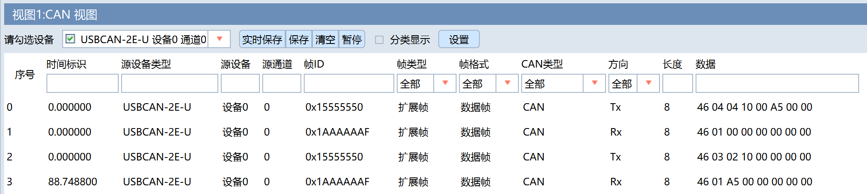

* 1. 上位机发送消息【46 06 05 00 pcbModel[0] … pcbModel[3]】，发送pcbModel到DSP
* 举例：pcbModel = 0x0106_0960

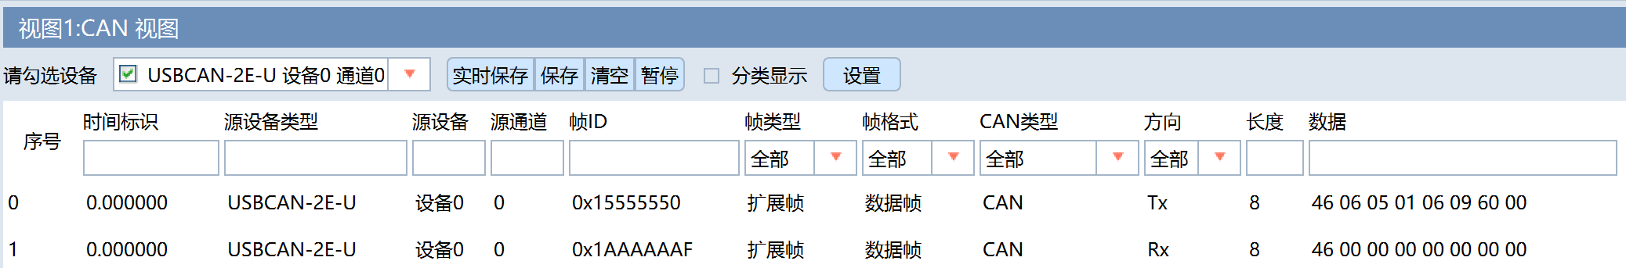

* 1. 上位机发送消息【46 06 06 00 pcbHwVer[0] … pcbHwVer[3]】，发送pcb Hardware Version到DSP
* 举例：pcbHwVer = 0x01020304

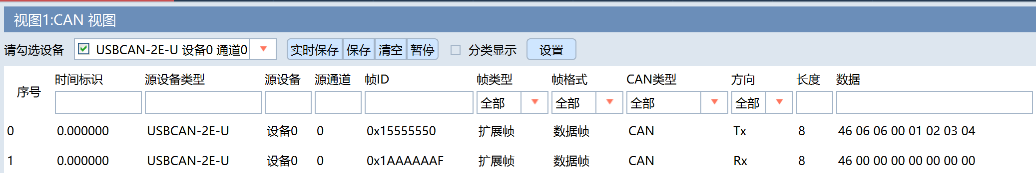

* 1. 上位机发送消息【46 06 07 00 pcbSerialNum[0] … pcbSerialNum[3]】，发送pcb serial Number到DSP
* 举例：pcbSerialNum = 0x87654321

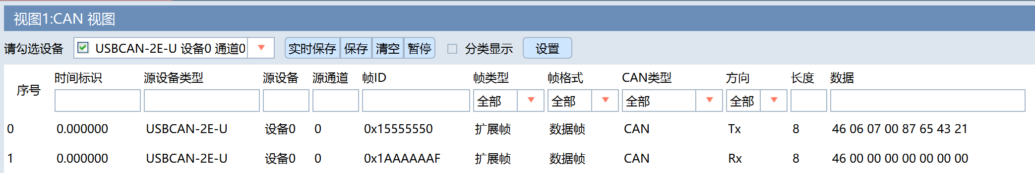

* 1. 上位机发送消息【46 01 08 00 00 00 00 00】，命令DSP计算EEPROM CRC校验码
* 例子中，CRC = 0xBFCC_1772
  1. 上位机接收消息【46 06 00 00 CRC[3] CRC[2] CRC[1] CRC[0]】，返回EEPROM CRC校验码

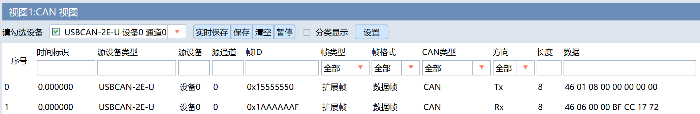

* 1. 上位机发送消息【46 01 09 00 00 00 00 00】，命令DSP写EEPROM并校验
  2. 上位机接收消息【46 04 00 errBytes errBytes errBytes】，返回EEPROM 写错误字节数
* 例子中，errBytes = 0

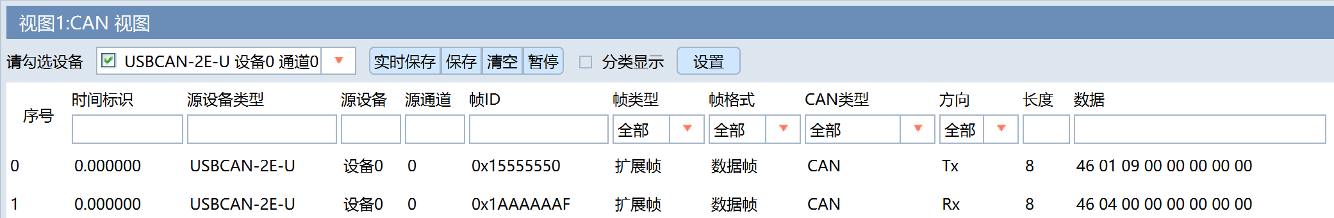

* 1. 上位机发送消息【46 03 0A start end 00 00 00】，读EEPROM，Cnt = end – start <= 6
  2. 上位机接收消息【46 Cnt EEPROM[start] … EEPROM[start+5]】，返回读EEPROM字节
* 举例：start = 0, end = 4，读取CRC校验码

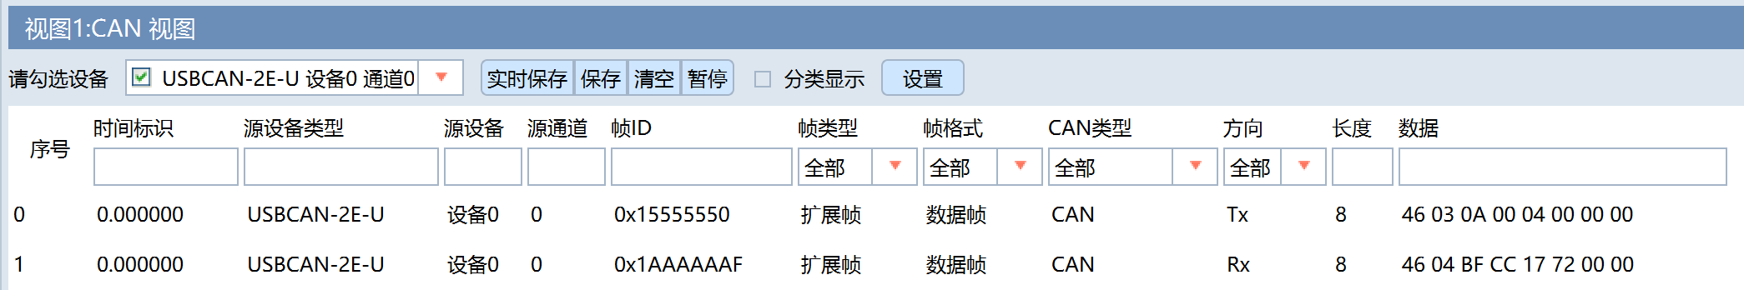

* 1. 上位机发送消息【46 02 0B start 00 00 00 00】，读EEPROM[start] … EEPROM[start+3]
  2. 上位机接收消息【46 04 EEPROM[start] … EEPROM[start+3] 00 00】，返回EEPROM[start] … EEPROM[start+3]
* 举例：Start = 0, 读取CRC校验码，和【46 03 0A 00 04】得到一样的结果

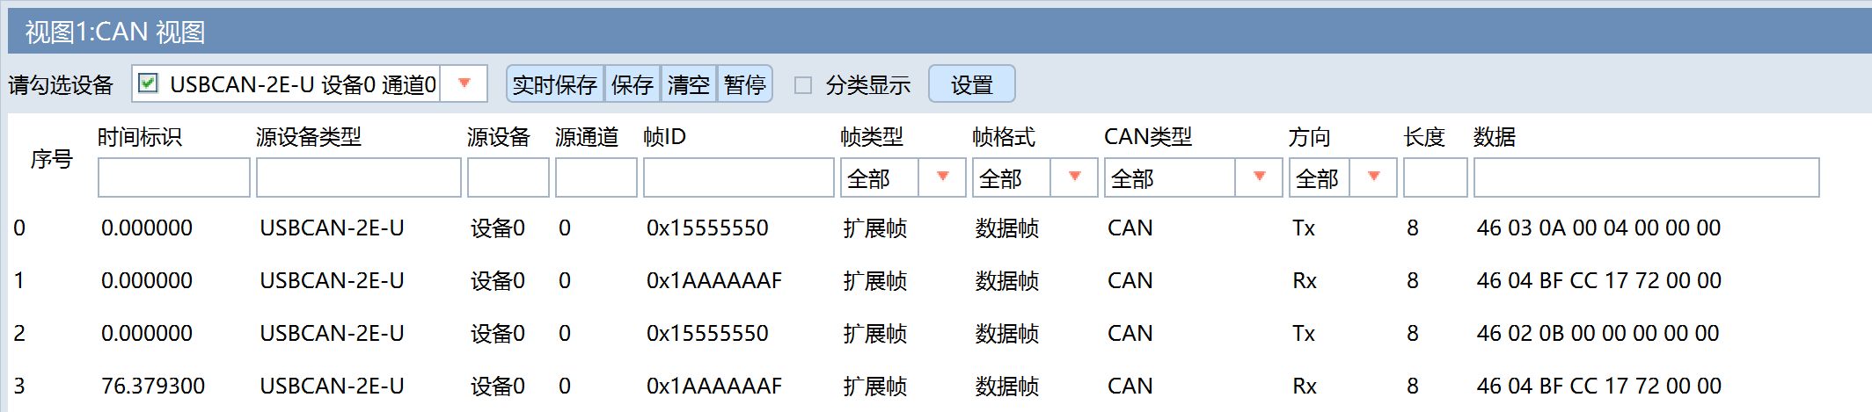

* 1. 上位机发送消息【47 01 00】， D11和D12闪烁，然后熄灭 (D13/D14/D15也会点亮并熄灭)

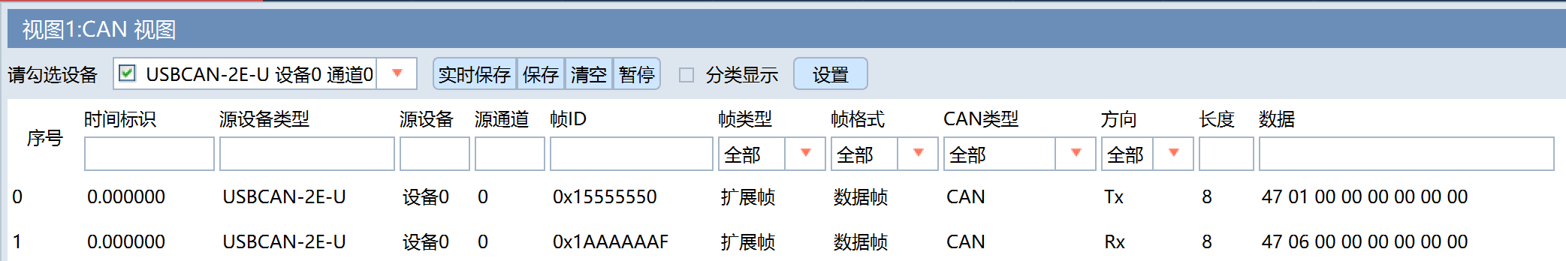

* 1. 上位机发送消息【49 01 00】，读取DI_A[27..0], ID_A[3..0], and SYNC_I, SERIAL_IN
  2. 上位机收到消息【46 06 DI_B[3:0] DI_A[23:16] DI_A[15:8] DI_A[7:0] ID_A[3:0] [SYNC_I, SERIAL_IN]】
* 【46 06 DI_A[27:24] DI_A[23:16] DI_A[15:8] DI_A[7:0] ID_A[3:0] [SYNC_I, SERIAL_IN]】
* 客户邮件确认：DI_B[3:0] = DI_A[27:24]
* 以下例子中，SYNC_I(TP12) = 1, SERIAL_IN(P6-17) = 1, ID_A[0] (RN10-8)= 1，其余均为0电平

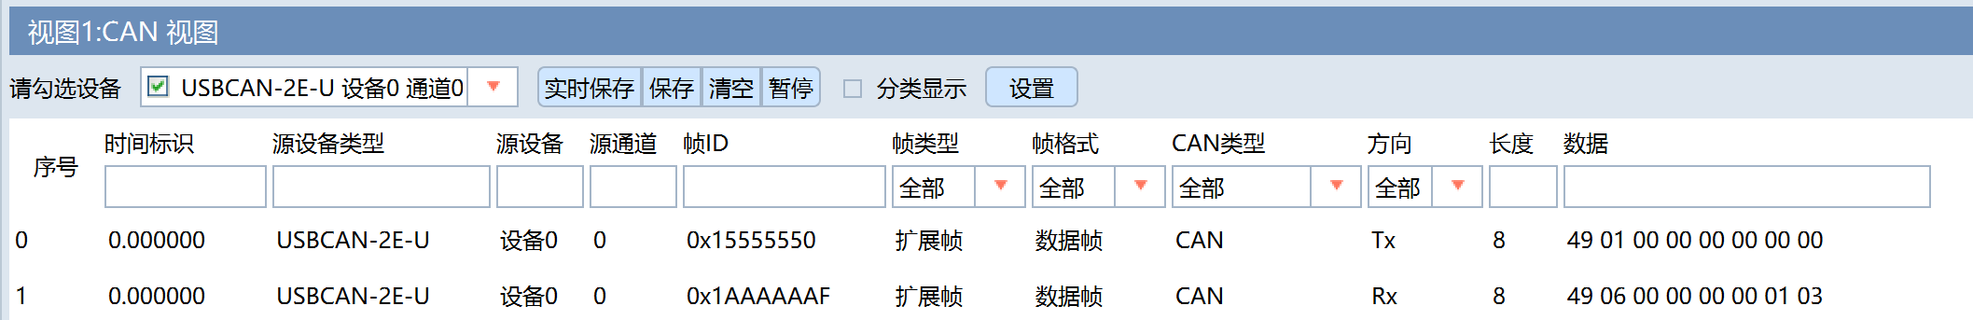

* 1. 上位机发送消息【4E 01 00】，读取ADC Result on AI_MF_A0，注意gain = 2 (看硬件电路)
  2. 上位机收到消息【4E 06 00 00 Iq32[3] Iq32[2] Iq32[1] Iq32[0]】，返回ADC Result on AI_MF_A0

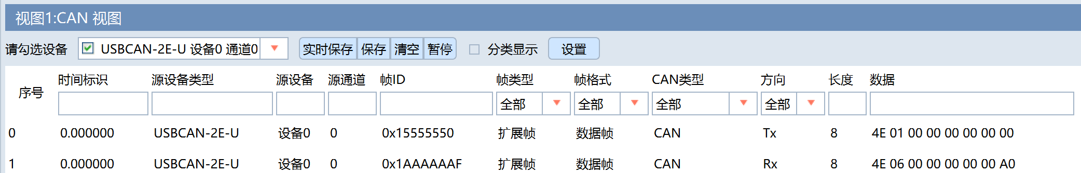

* ADC Result = (Iq32[3]<<24 + Iq32[2]<<16 + Iq32[1]<<8 + Iq32[0]) / 65536 * 2 = 0.004V
  1. 上位机发送消息【4E 01 01】，读取ADC Result on AI_MF_A1，注意gain = 2
  2. 上位机收到消息【4E 06 01 00 Iq32[3] Iq32[2] Iq32[1] Iq32[0]】，返回ADC Result on AI_MF_A1

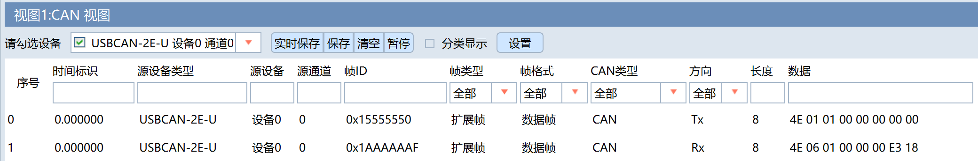

* ADC Result = (Iq32[3]<<24 + Iq32[2]<<16 + Iq32[1]<<8 + Iq32[0]) / 65536 * 2 = 0Xe318/65536*2 = 1.79V
  1. 上位机发送消息【4E 01 02】，读取ADC Result on AI_MF_A2，注意gain = 2
  2. 上位机收到消息【4E 06 02 00 Iq32[3] Iq32[2] Iq32[1] Iq32[0]】，返回ADC Result on AI_MF_A2

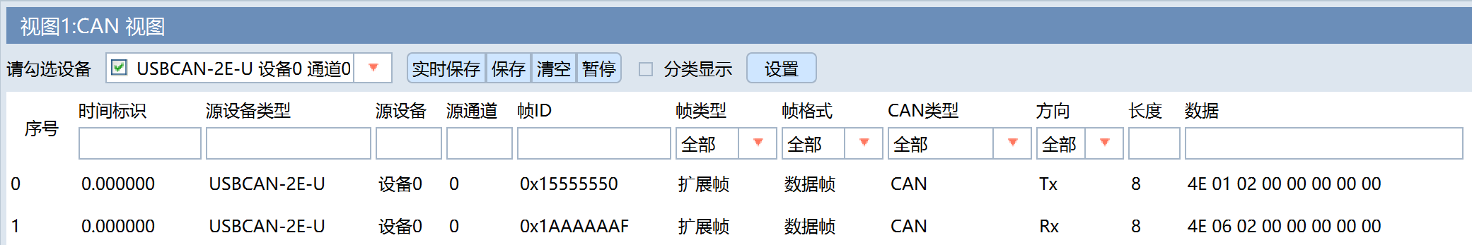

* 1. 上位机发送消息【4E 01 03】，读取ADC Result on AI_MF_A3，注意gain = 2
  2. 上位机收到消息【4E 06 03 00 Iq32[3] Iq32[2] Iq32[1] Iq32[0]】，返回ADC Result on AI_MF_A3
  3. 上位机发送消息【4E 01 04】，读取ADC Result on AI_MF_A4，注意gain = 2
  4. 上位机收到消息【4E 06 04 00 Iq32[3] Iq32[2] Iq32[1] Iq32[0]】，返回ADC Result on AI_MF_A4
  5. 上位机发送消息【4E 01 05】，读取ADC Result on AI_MF_A5，注意gain = 2
  6. 上位机收到消息【4E 06 05 00 Iq32[3] Iq32[2] Iq32[1] Iq32[0]】，返回ADC Result on AI_MF_A5
  7. 上位机发送消息【4E 01 06】，读取ADC Result on AI_MF_A6，注意gain = 2
  8. 上位机收到消息【4E 06 06 00 Iq32[3] Iq32[2] Iq32[1] Iq32[0]】，返回ADC Result on AI_MF_A6
  9. 上位机发送消息【4E 01 07】，读取ADC Result on AI_MF_A7，注意gain = 2
  10. 上位机收到消息【4E 06 07 00 Iq32[3] Iq32[2] Iq32[1] Iq32[0]】，返回ADC Result on AI_MF_A7

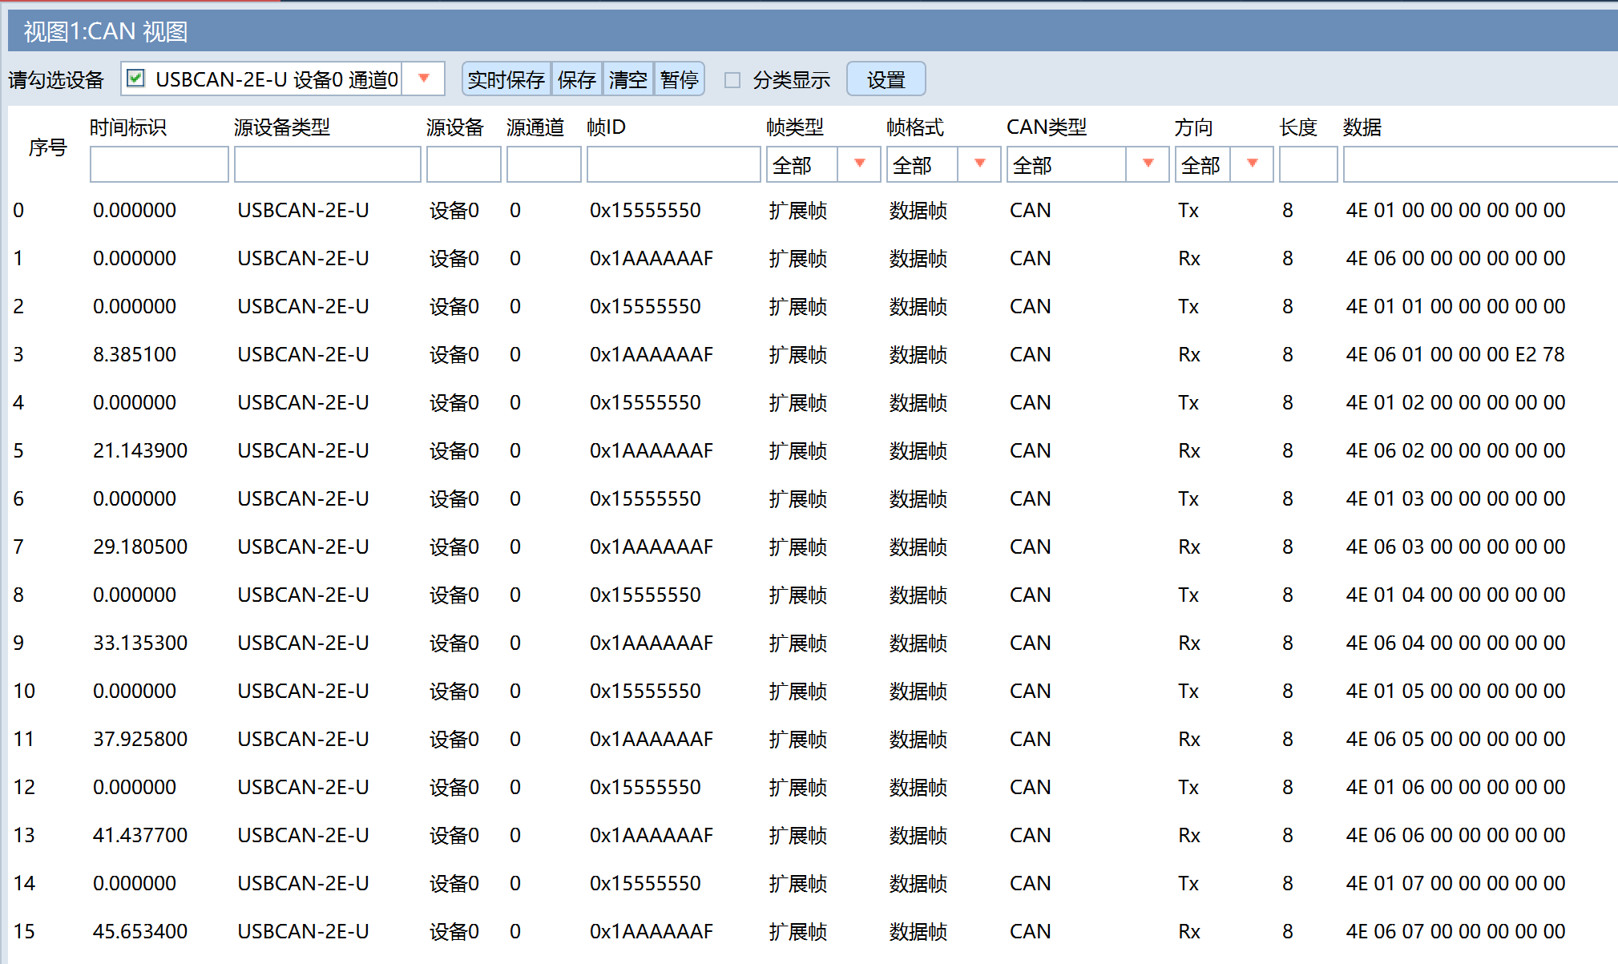

没有激励的情况下，用万用表量测AI_MF0-7，结果如下，和ADC Result一致。

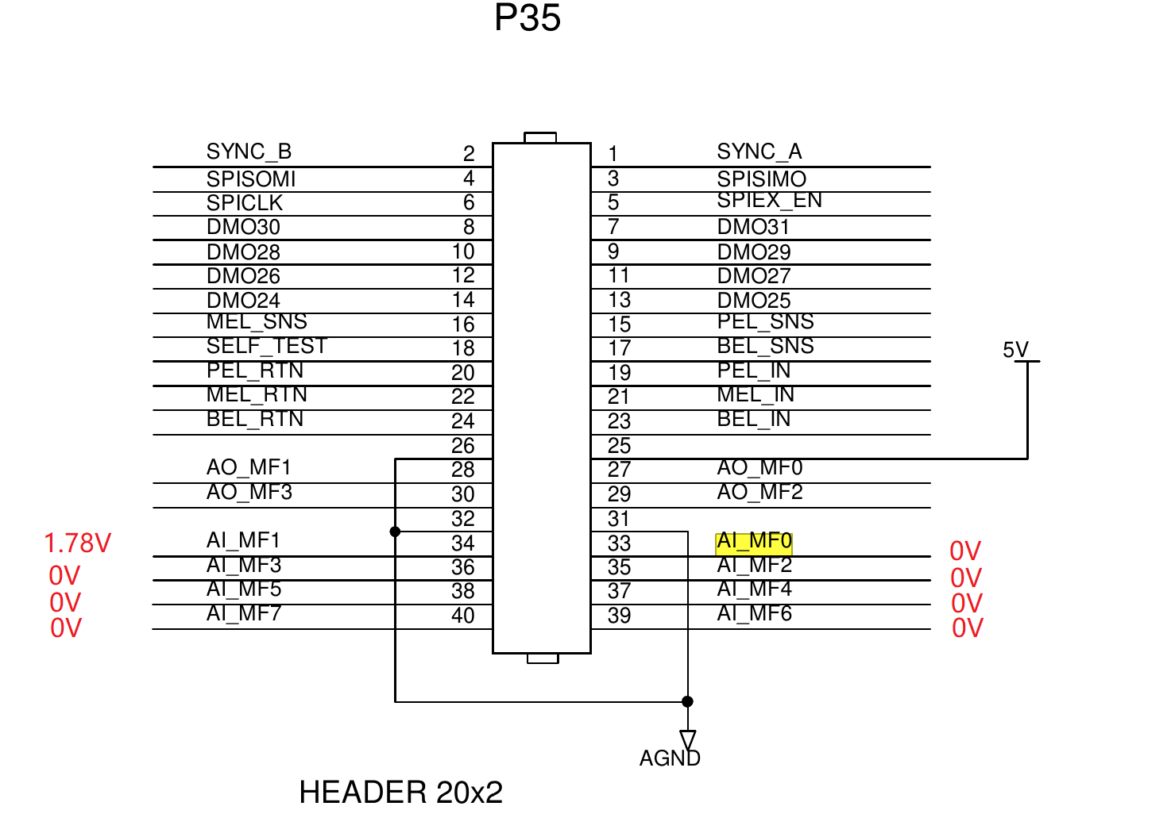

* 1. 上位机发送消息【4F 06 DO_A[31:24] DO_A[23:16] DO_A[15:8] DO_A[7:0] SERIAL_OUT DO_EN[1:0]】，控制GPIO输出
* 举例：【4F 06 00 00 00 00 01 00】，SERIAL_OUT = 1, P6-15 = 3.2V

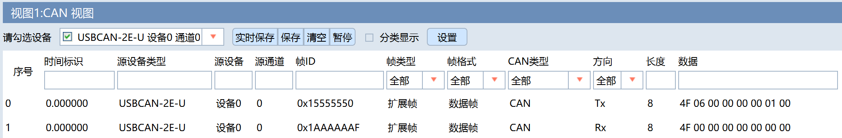

* 举例：【4F 06 FF FF FF FF 01 00】，DO_A[31:0] = 0Xffff_ffff, SERIAL_OUT = 1, DO_EN[1:0] = 0, DO[31:0] = ~0V

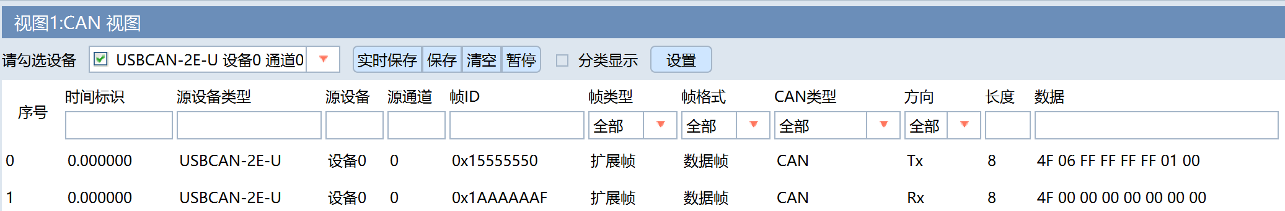

* 举例：【4F 06 FF FF FF FF 01 03】，DO_A[31:0] = 0Xffff_ffff, SERIAL_OUT = 1, DO_EN[1:0] = 0x03, DO[31:0] = ~24V (除了DO14)
  + 问题：DO_A[14] = 0, DO14 = 0V，需要重复实验或者和客户确认

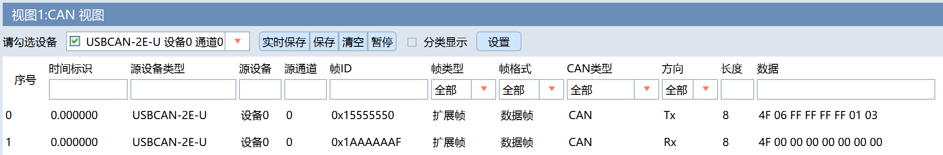

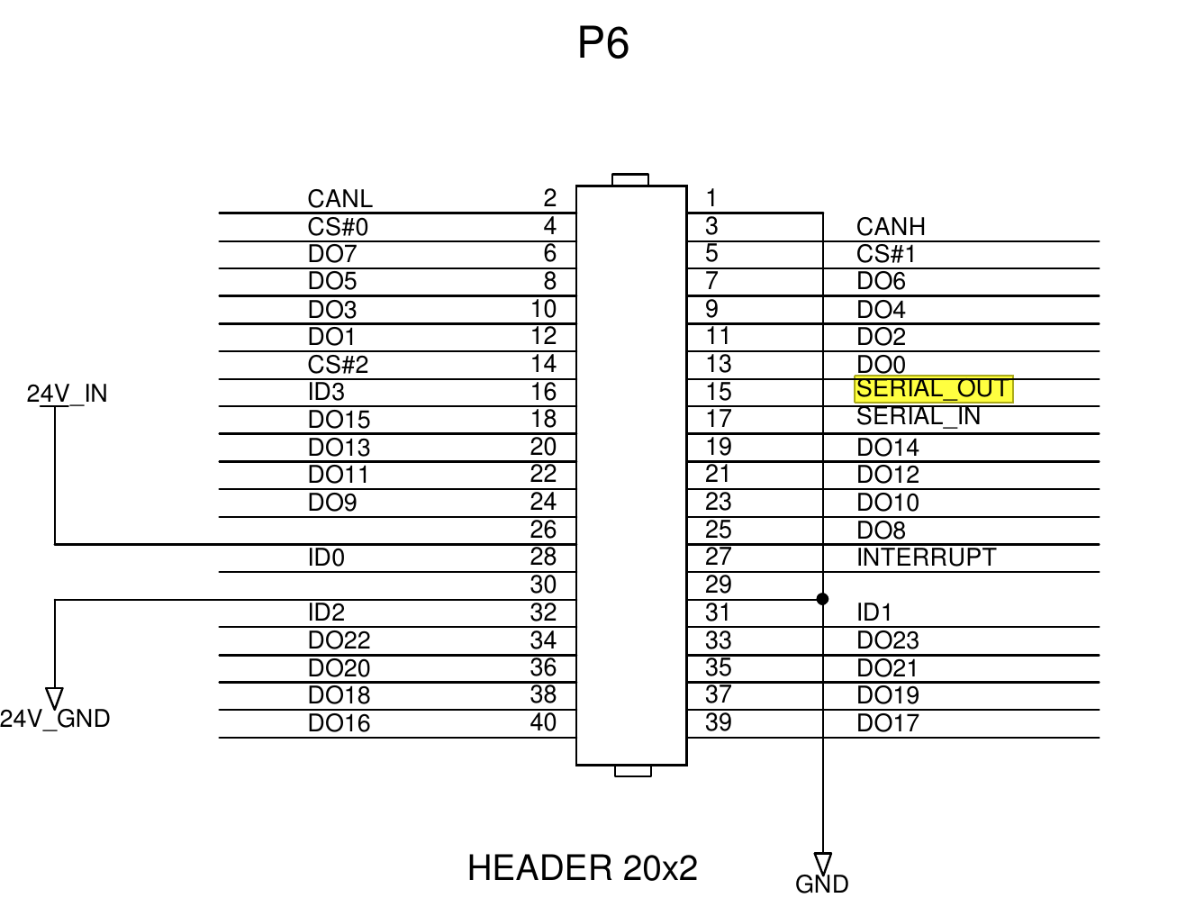

* 1. 上位机发送消息【50 01 00 00 00 00 00 00】，读BEL_SNS, MEL_SNS, and PEL_SNS
  2. 上位机收到消息【50 01 Status 00 00 00 00 00】
* 问题：不知道BEL_SNS, MEL_SNS, and PEL_SNS在Status的哪一个bit，需要和客户确认，客户回复邮件如下：
* [0]: pel_sns
* [1]: mel_sns
* [2]: bel_sns

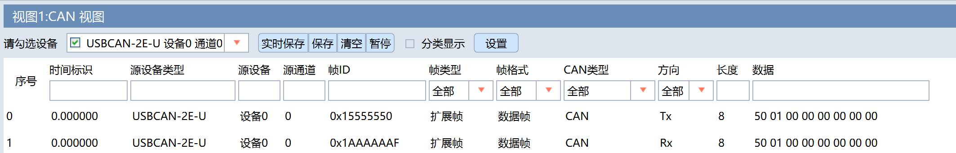

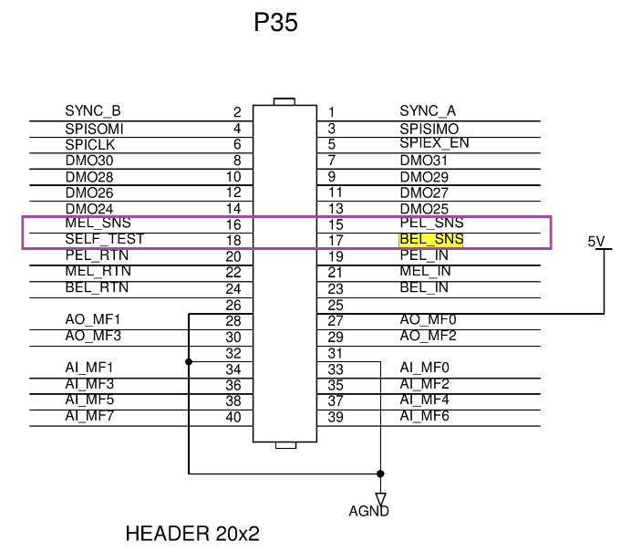

* 1. 上位机发送消息【51 01 00 00 00 00 00 00】，读CPLD Fault
  2. 上位机收到消息【51 01 CPLD_Fault 00 00 00 00 00】
* CPLD Fault = 0x0E，表示什么意思？需要和客户确认
* 断电复位重启后，CPLD Fault = 0x0F，表示什么意思？需要和客户确认 – 客户邮件确认如下：
* [0]: do_flt
* [1]: v5_flt
* [2]: hs_flt

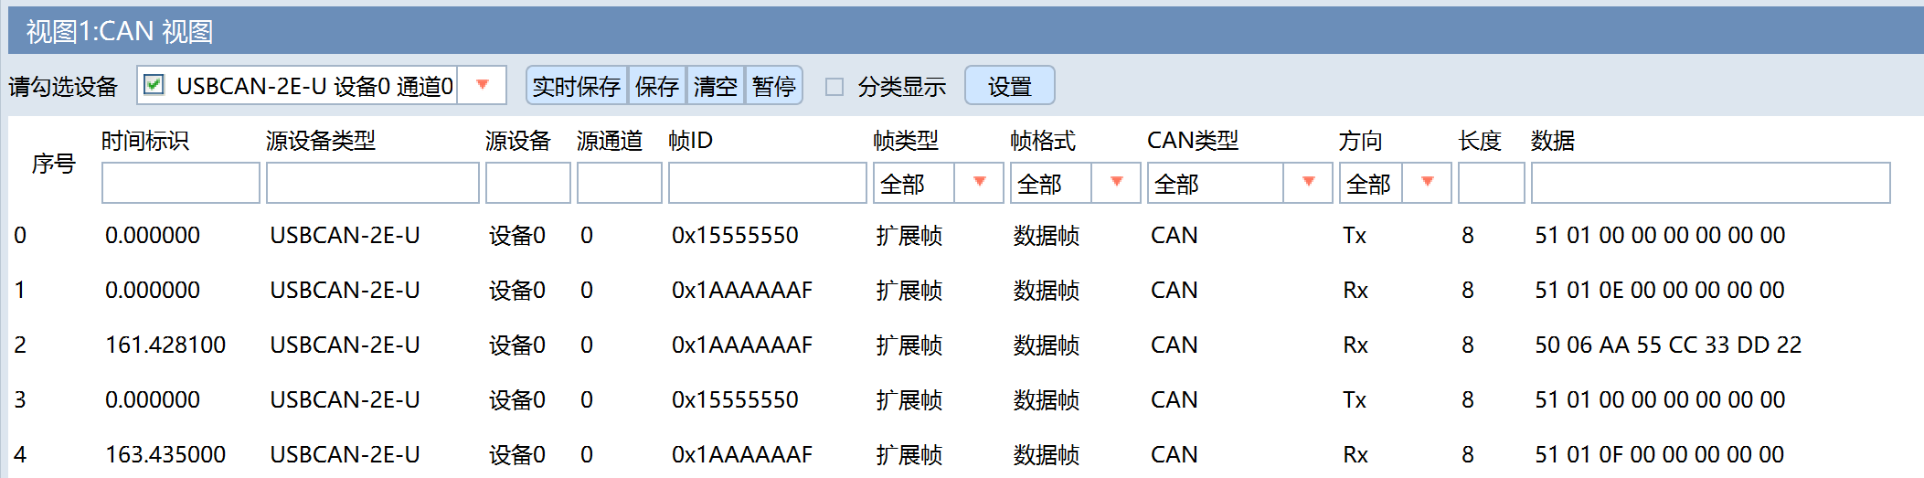

* 1. 上位机发送消息【52 01 00 00 00 00 00 00】，测试Ext RAM U30
  2. 上位机收到消息【52 01 errCount 00 00 00 00 00】，返回Ext RAM U30测试结果
* 下面示例中，errCount = 0, Ext RAM测试通过

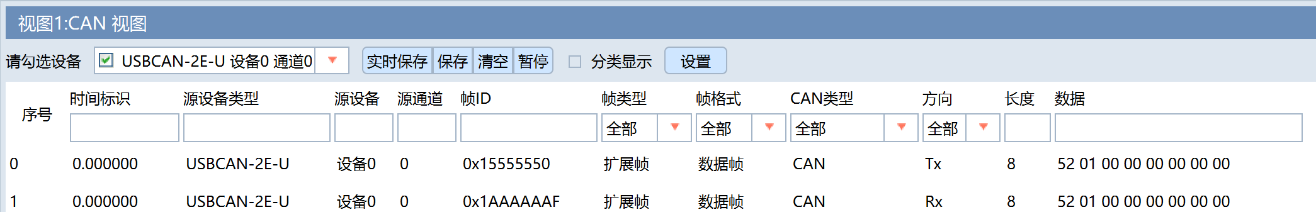

* 1. 上位机发送消息【53 01 07 00 00 00 00 00】，设置5V_ON = 1, AD_TEST = 1, WDOG = 0, DSPTEST = 0
* 5V_ON = 1, TP1 = 5V，D3会点亮
* AD_TEST = 1，U42-P1 = 1
* WDOG = 0, U5-P1 = 0
* DSPTEST = 0, DSP GPIOE2 = 0
  1. 上位机发送消息【53 01 00 00 00 00 00 00】，设置5V_ON = 0, AD_TEST = 0, DSPTEST = 0

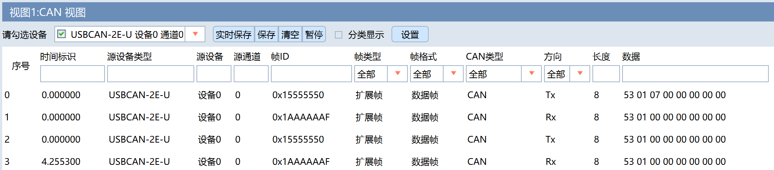

* 1. 上位机发送消息【54 01 00 00 00 00 00 00】，修改看门狗复位周期，迫使系统进入异常
* D13/14/15将被点亮，此时DSP不再响应任何CAN消息，系统需要复位

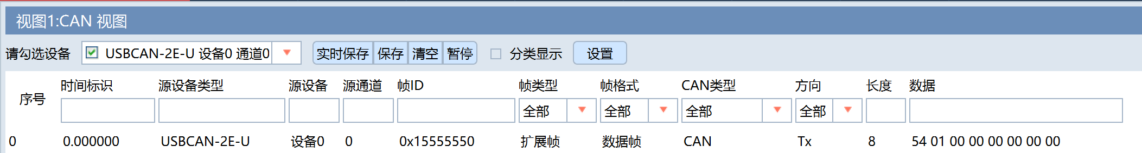

* 1. 上位机发送消息【56 00 00 00 00 00 00 00】，读取DSP Firmware Version
  2. 上位机收到消息【56 02 00 06 01 00 00 00】，读取DSP Firmware Version
* 当前DSP FW版本为1.6

